UNIVERSIDADE REGIONAL DO NOROESTE DO ESTADO DO RIO GRANDE DO SUL

DEPARTAMENTO DE CIÊNCIAS EXATAS E ENGENHARIAS

Curso de Graduação em Engenharia Civil

SEU NOME

RELATÓRIO DE ESTÁGIO SUPERVISIONADO

Ijuí/RS
2012

SEU NOME

RELATÓRIO DE ESTÁGIO SUPERVISIONADO

Relatório de Estágio Supervisionado do Curso de Graduação em Engenharia Civil apresentado como requisito parcial para obtenção de título de Engenheiro Civil

Orientador(a):

Ijuí/RS
2012

DECLARAÇÃO

Eu, Seu NOME, RG DO CURSO, regularmente matriculado no curso de Engenharia Civil da Universidade Regional do Noroeste do estado do Rio Grande do Sul – UNIJUI declaro ser responsável pela veracidade das informações contidas neste relatório.

________________________________________
Nome do aluno

Ijuí, 19 de Junho de 2012

LISTA DE FIGURAS

Figura 01: Perspectiva da fachada frontal do Tiradentes 9
Figura 02: Perspectiva da fachada frontal do Terra Nova 10
Figura 03: Esquentando a manta asfáltica para a sua colocação 11
Figura 04: Arrematando a manta na ligação da laje com a alvenaria 11
Figura 05: Impermeabilização de um ralo 12
Figura 06: Colocação dos tacos do contrapiso 13
Figura 07: Preparação para a execução do contrapiso 13
Figura 08: Reguada para a regularização do contrapiso 14
Figura 09: Contra piso sendo polvilhado com cimento pra a colocação da cerâmica 14
Figura 10: Fixando a cerâmica batendo com o martelo com ponta de borracha 15
Figura 11: Modelo do tamanho da régua (em milímetros) 16
Figura 12: Símbolos da classificação conforme as classes 16
Figura 13: Manta lisa, ainda ensacada 17
Figura 14: Manta lisa aplicada no piso e réguas sobre a manta 17
Figura 15: Aplicação de cola no engaste da régua 18
Figura 16: Fixando os tacos sobre a parede chapiscada 20
Figura 17: Mestra feita sobre a parede 21
Figura 18: Emassamento da parede da loja 21
Figura 19: Desempeno da parede da loja 22
Figura 20: Verificação do nível do emboço na parede com a régua desempenadeira 22
Figura 21: Emassamento da parede do salão de festas 23
Figura 22: Desempenamento da parede do salão de festas 23
Figura 23: Exemplo de distancias para os tacos 23
Figura 24: Exemplo da execução das mestras 25
Figura 25: Exemplo da execução do emassamento e do sarrafeamento 25
Figura 26: Parede do banheiro do apto. 701 com revestimento cerâmico 26
Figura 27: Colocação da pastilha cerâmica com andaime na fachada oeste 26
Figura 28: Cerâmica de 10 x 10 (cm) da cor gelo com o telado 27
Figura 29: Colocação das pastilhas cerâmicas sobre parede emboçada 27
Figura 30: Parede com argamassa colante e fixação das pastilhas cerâmicas 28
Figura 31: Parede fixação das pastilhas cerâmicas com plataforma 28
Figura 32: Capacidade de carga dos andaimes 29
Figura 33 e 34: Marcas de rejuntes utilizado 30
Figura 35: Rejuntamento do piso cerâmico 30
Figura 36: Rejuntamento da parede cerâmica 31
Figura 37: Modelo de rejuntamento 31
Figura 38: Corte da barra 32

Figura 39: Serra elétrica de meia esquadria 33
Figura 40: Aplicação da cola no rodapé 33
Figura 41: Rodapé sendo pregado 34
Figura 42: Sala do apartamento finalizado 34
Figura 43: Peitoril chapiscado da sacada da fachada leste 35
Figura 44: Peitoril chapiscado da sacada da fachada oeste 36
Figura 45: Emassamento sobre o peitoril chapiscado 36
Figura 46: Peitoril já emassado 37
Figura 47: Alisamento da superfície do peitoril 37
Figura 48: Dimensões do granito (em centímetros) 38
Figura 49: Corte do granito 38
Figura 50: Verificação do nível nas pedras já colocadas 39
Figura 51: Inicio da primeira fiada sobre a viga 40
Figura 52: Excesso de massa tirado com a colher de pedreiro 40
Figura 53: Fio de nylon que serve de alinhamento. 41
Figura 54: Detalhe da “escadinha” 41
Figura 55: Parede finalizada 42
Figura 56: Paredes finalizadas 42
Figura 57: Encunhamento 43
Figura 58: Modelo da “escadinha” 43
Figura 59: Betoneira utilizada na obra 44
Figura 60: Estoque de brita 44
Figura 61: Estoque de areia media 45
Figura 62: Estoque de cimento 45
Figura 63: Peneira para a areia 46
Figura 64: Estoque de cal. 46
Figura 65: Estoque de argamassa colante 47
Figura 66: Arquivo de plantas e documentos da obra 48
Figura 67: Mesa para a leitura dos projetos 48
Figura 68: Depósito de EPI´s e ferramentas 49
Figura 69: Primeiros socorros 49
Figura 70: Estoque de materiais no almoxarifado 50
Figura 71: Vista do refeitório 51
Figura 72: Porta do banheiro 52
Figura 73: Porta do vestiário 53
Figura 74: Porta de entrada da obra 54
Figura 75: Tapume cercando a obras 54
Figura 76: Utilização de capacete e luvas na obra 55
Figura 77: Utilização de cinto de segurança sobre plataformas 56

Figura 78: Amarração do cinto de segurança sobre a armadura da laje 56
Figura 79: Placas de sinalização de perigo 57
Figura 80: Placas de lembretes 58
Figura 81: Placas de sinalização de lugares 59
Figura 82: Quantitativa de materiais usados no apartamento 59
Figura 83: Limpeza da laje para a realização do contrapiso 60
Figura 84: Taquinhos colocados 60
Figura 85: Mestras do contrapiso 61
Figura 86: Contrapiso sendo reguado 61
Figura 87: Contrapiso reguado 62
Figura 88: Parede exterior chapiscadas 63
Figura 89: Parede exterior emassada, e sendo sarrafeada e desempenada 63
Figura 90: Parede emboçada onde será aplicado o revestimento cerâmico 64
Figura 91: Argamassa colante utilizada no revestimento cerâmico 64
Figura 92: Preenchimento de massa na peça cerâmica 65
Figura 93: Peça cerâmica fixa na parede com espaçadores 65
Figura 94: Peça cerâmica já rejuntada 66
Figura 95: Betoneira utilizada na obra 67
Figura 96: Brita utilizada na obra 67
Figura 97: Areia utilizada na obra 68
Figura 98: Sinalização de traços utilizados na obra 68
Figura 99: Peneira para a areia 69
Figura 100: Estoque de cimento e rejunte 69
Figura 101: Estoque de rejunte e cal 70
Figura 102: Estoque de argamassa colante 70
Figura 103: Mesa do refeitório 71
Figura 104: Utensílios do refeitório 72
Figura 105: Porta do dormitório 72

SUMÁRIO

INTRODUÇÃO 8
1 - APRESENTAÇÃO DAS OBRAS 9
1.1 - OBRA 1 9
1.2 - OBRA 2 10
2 - ETAPAS OBSERVADAS NA OBRA 1 11
2.1 - IMPERMEABILIZAÇÃO 11
2.2 - REVESTIMENTO DE PISO CERÂMICO 12
2.3 - REVESTIMENTO DE PISO LAMINADO DE MADEIRA 16
2.4 - REVESTIMENTO DE PAREDE ARGAMASSADO 20
2.5 - REVESTIMENTO DE PAREDE CERÂMICO OU AZULEJO 26
2.6 - ARGAMASSA DE REJUNTAMENTO 29
2.7 - COLOCAÇÃO DOS RODAPÉS 32
2.8 - COLOCAÇÃO DE PEDRA 35
2.9 - LEVANTAMENTO DE PAREDES 39
2.10 - ORGANIZAÇÃO DO CANTEIRO DE OBRA 44
2.10.1 - Materiais utilizados na obra 44
2.10.2 - Sala do mestre/ almoxarife 47
2.10.3 - Áreas de vivência 50
2.10.3.1 - Refeitório 51
2.10.3.2 - Banheiro 52
2.10.3.3 - Vestiário e alojamento 52
2.10.4 - Tapume 54
2.11 - SEGURANÇA NO TRABALHO 55
2.11.1 - EPI´S 55
2.11.2 - Sinalização 57
3 - ETAPAS OBSERVADAS NA OBRA 2 60
3.1 - CONTRAPISO/ PISO 60
3.2 - REVESTIMENTO DE PAREDE ARGAMASSADO 62
3.3 - REVESTIMENTO DE PAREDE CERÂMICO OU AZULEJO 64
3.4 - ORGANIZAÇÃO DO CANTEIRO DE OBRA 66
3.4.1 - Materiais utilizados na obra 66
3.4.2 - Áreas de vivência 71
3.4.2.1 - Refeitório 71
3.4.2.2 - Demais locais 72
CONSIDERAÇÕES FINAIS 73
REFERÊNCIAS BIBLIOGRÁFICAS 74
ANEXO A 75
ANEXO B 76
INTRODUÇÃO

O estágio está sendo realizado na empresa Construtora Pasqualini Ltda. Esta empresa foi fundada em 1º de Maio de 1982 pelo engenheiro civil Daltro Luiz Pasqualini, com o propósito de elaborar projetos arquitetônicos, estruturais e de executar, fiscalizar e construir obras na área da construção civil pública e privada.

Esta empresa construiu em Ijuí diversos condomínios, tais como: Condomínio Edifício Casabella, Condomínio Edifício Panorama, Condomínio Edifício Casablanca, Condomínio Shopping JB, Condomínio Edifício Vitória Régia, Conjunto Residencial Parthenon, além de obras como Concessionária de Veículos Chevrolet – “Veículos Hildebrandt”, a Clínica Médica Dimagem, entre várias outras.

Atualmente a empresa tem em construção duas obras em Ijuí, nas quais estou estagiando:

Obra 1: Residencial Tiradentes, localizado na Rua Tiradentes, 231, Centro - Ijuí-RS.

Obra 2: Residencial Terra Nova, localizado na Rua do Comércio (próximo ao Campus da Unijuí), Ijuí-RS

Ambas as obras tem como responsável técnico o Engenheiro Civil Daltro Luiz Pasqualini, e o projeto arquitetônico feito pela Arquiteta Mônica Pasqualini.

Dados:

Nome da Empresa: Construtora Pasqualini Ltda.

Endereço da Empresa: Rua José Bonifácio, 328, sala 506

Cidade: Ijuí/RS

Nome, Titulação e CREA do Supervisor de Campo: Mônica Pasqualini - Arquiteta - CREA 145757

Tempo de estagio: 90 horas, de março a maio de 2012.

- APreSENTAÇÃO DAs OBRAs
  - Obra 1

Esta obra se trata do Residencial Tiradentes, que terá 11 pavimentos, sendo no primeiro pavimento uma sala comercial mais boxes garagem, no segundo pavimento se localiza mais boxes garagem com opção de box duplo, 8 pavimentos tipo e salão de festas no último pavimento. Os apartamentos são de 1 dormitório (com área privativa de 53,94m² e 51,42m²), de 2 dormitórios (com área privativa de 77,8m²) e de 3 dormitórios sendo uma suíte (com área privativa de 97,25m²), totalizando 6 apartamentos por andar (2 de cada tipo, exceto no 10 pavimento que tem um duplex). Dispõem ainda de 2 elevadores, sacada com churrasqueira, salão de festas, área de lazer na cobertura com vista de 360° da cidade, medidor de água individual, entre outras coisas.

Figura 01- Perspectiva da fachada frontal do Tiradentes
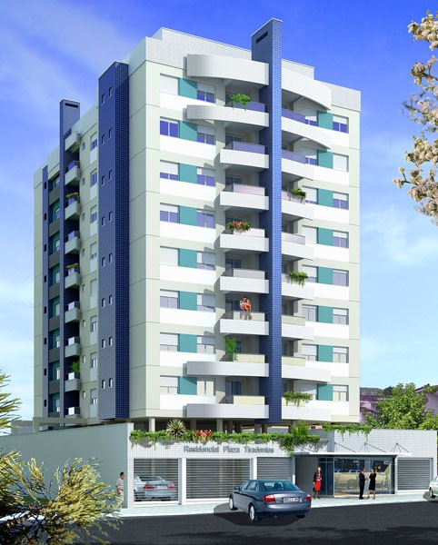

Fonte: Pasqualini
  - Obra 2

Esta obra se trata do Residencial Terra Nova, que terá 8 pavimentos tipo. Os apartamentos são de 2 dormitórios (com área privativa de 54,83m² e 55,03m²), de 3 dormitórios (com área privativa de 74,29m²) totalizando 6 apartamentos por andar (2 de cada tipo). Dispõe ainda de elevador, área de lazer, salão de festas, Playground, box garagem e gás central.
Figura 02- Perspectiva da fachada frontal do Terra Nova

Fonte: Pasqualini

- Etapas observadas nA OBRA 1
  - Impermeabilização

O pavimento garagem é impermeabilizado com manta asfáltica, sendo realizado da seguinte maneira: Esquentava-se a manta asfáltica com uma espécie de lança-chamas (alimentado por um botijão de gás), conforme a figura 03 e 04. Logo após fixa a manta diretamente sobra a laje, sobrepondo uma manta sobre a outra (a sobreposição foi de 15 cm), além de também fazer um sobreposição em pilares e paredes (essas sobreposições foram de 15 cm).
Figura 03- Esquentando a manta asfáltica para a sua colocação
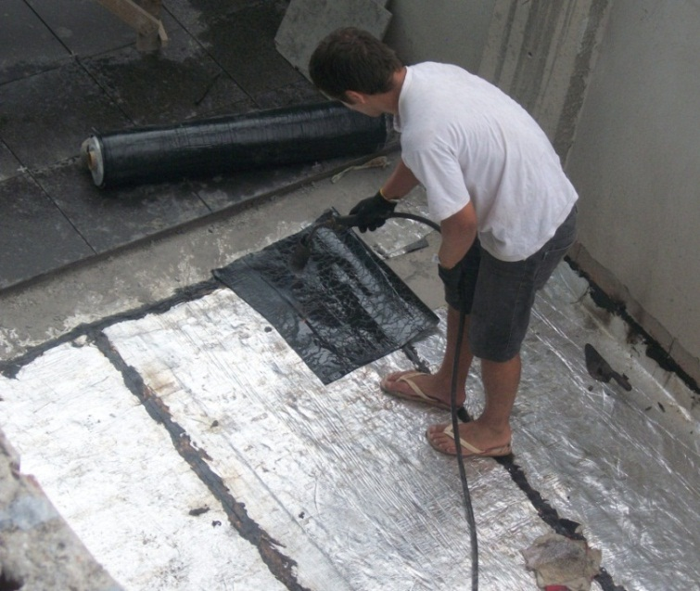

Fonte: Autoria própria

Figura 04- Arrematando a manta na ligação da laje com a alvenaria
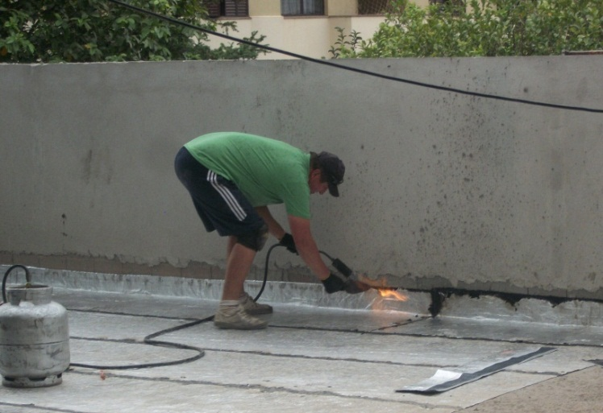

Fonte: Autoria própria

Segundo Borges, para a colocação de manda asfáltica deve antes ser limpa a superfície e aplicar uma demão de “primer” (pintura de ligação), aguardando aproximadamente 4 horas para a secagem. Somente após isso inicia a colocação da manta asfáltica, que deve ser aquecida com um maçarico á medida que for sendo desenrolada, junto de uma espátula que serve para auxiliar na colagem. Deve se fazer uma sobreposição de 10 cm nas bordas para que aja uma perfeita continuidade na superfície impermeabilizada. Ao fim de ser executado um teste de lâmina d´agua. Após o teste, devera ser feita uma camada de proteção mecânica sobre a manta. Essa proteção foi feita com argamassa e depois com a colocação de cerâmica para o acabamento.

A impermeabilização também foi feita nas sacadas e nos ralos (como mostra a figuras 05). A impermeabilização no ralo, se da na colocação da manta asfáltica formando uma espécie de flor em volta do ralo.

Figura 05- Impermeabilização de um ralo
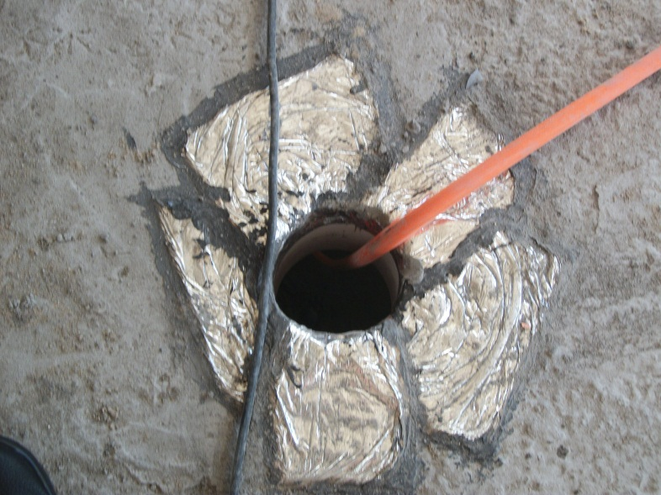

Fonte: Autoria própria

  - Revestimento de piso cerâmico

No pavimento garagem foi feita uma proteção mecânica sobre a impermeabilização e também de regularização, para isso foi feito um contrapiso de traço 1:4 (cimento: areia). O cimento utilizado em questão foi o CP – 2 – Z – 32, da marca Supremo , caracterizado pela seguinte forma: CP= Cimento Portland, 2= por ser um cimento Composto , Z= Por causa da adição de material pozolânico, e o 32 =É a resistência de 32 MPa após 28 dias. O nível do contra piso se baseou, no levantamento já existente ou de “taquinhos” que tem a mesma espessura do contrapiso definitivo (figura 06).

Figura 06- Colocação dos tacos do contrapiso
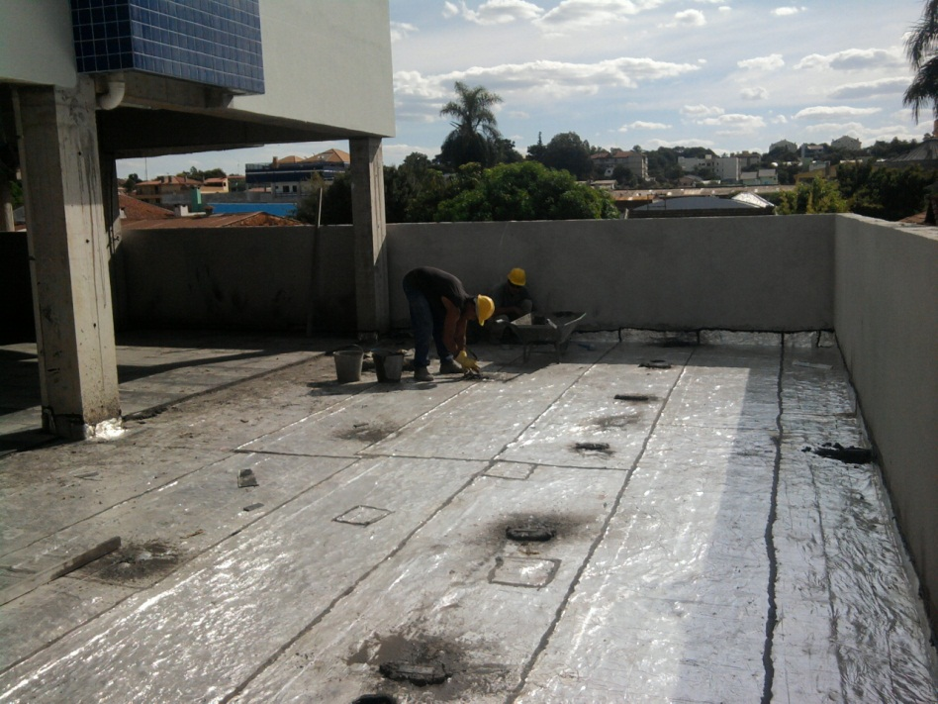

Fonte: Autoria própria

Logo após da definição do tamanho do contrapiso, é molhado a manta asfáltica, depois polvilhada com o cimento (mesmo cimento do traço) logo após largada à argamassa (betonada) e reguada para a regularização do contrapiso. Conforme demonstra as figuras 07 e 08.
Figura 07- Preparação para a execução do contrapiso
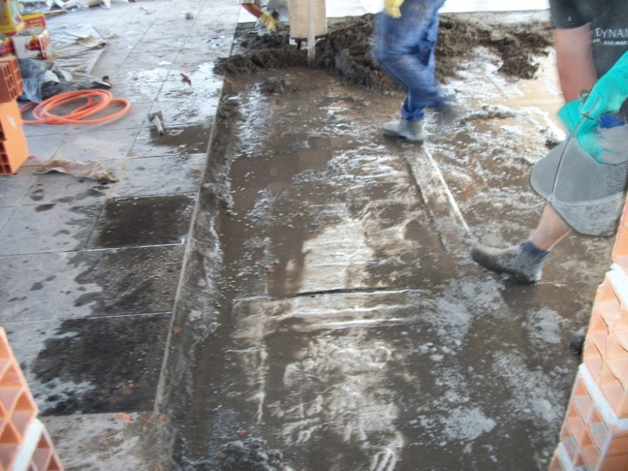

Fonte: Autoria própria

Figura 08- Reguada para a regularização do contrapiso 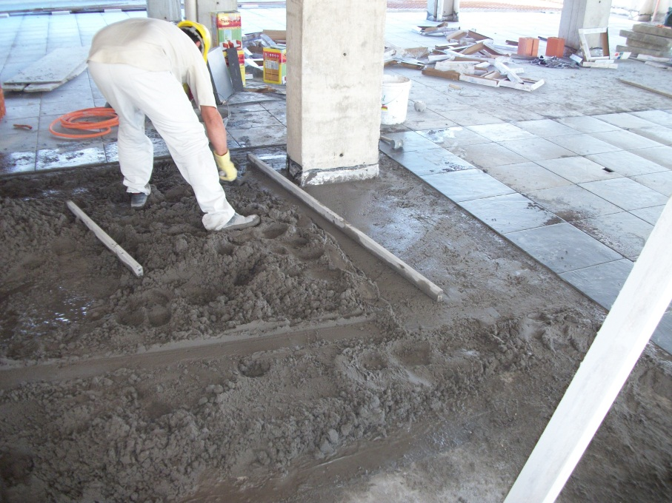
Fonte: Autoria própria

Com o contra piso já regularizado, foi colocado sobre ele um porcelanato de nomenclatura Celtic Nero, da marca Incepa, de Qualidade A e Tonalidade Ns com dimensão de 45 x 45 centímetros. Para a colocação dessa cerâmica, o contrapiso foi polvilhado com cimento (figura 09) e depois molhado para facilitar a adesão da cerâmica. Para ajustar o posicionamento da cerâmica foi utilizado espaçadores de 5 mm e para a fixação da cerâmica foi utilizados martelos de ponta de borracha (figura 10).

Figura 09- Contra piso sendo polvilhado com cimento pra a colocação da cerâmica
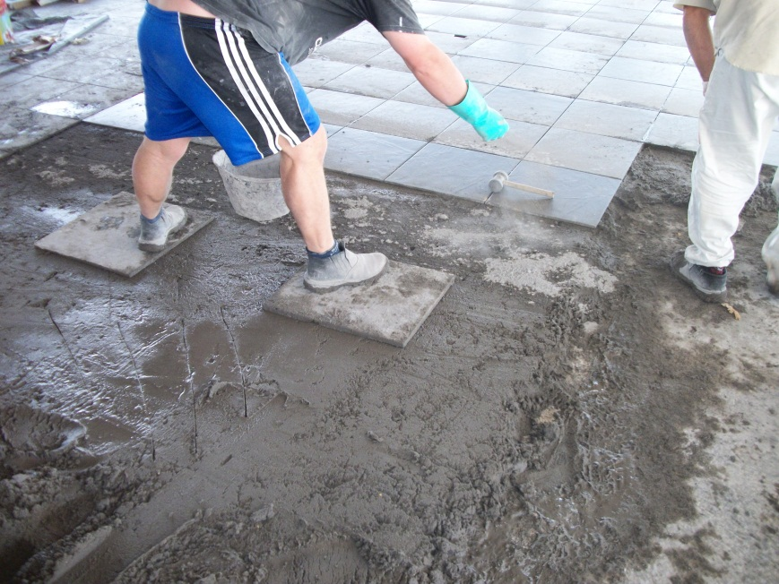

Fonte: Autoria própria

Figura 10 – Fixando a cerâmica batendo com o martelo com ponta de borracha
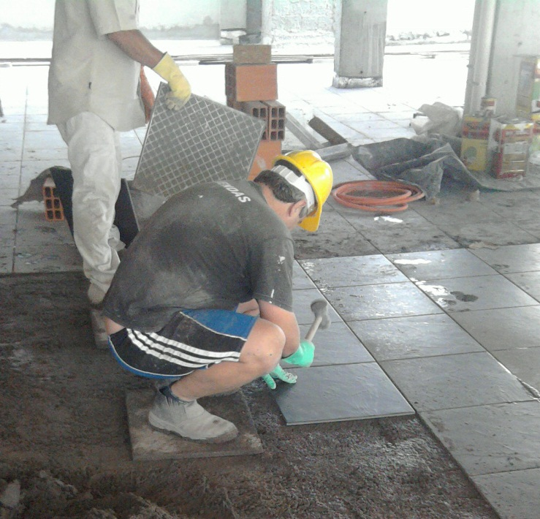

Fonte: Autoria própria

Conforme Azeredo é preciso pulverizar com pó de cimento nas áreas em que será aplicada a cerâmica, antes da colocação da mesma deve-se molhar o pó do cimento, borrifando água com uma broxa, em seguida colocar a cerâmica. Não se deve unir uma peça a outra, mas sim deixar uma junta. Colocadas as peças, bater levemente com a desempenadeira para a melhor fixação da peça à argamassa.

  - Revestimento de piso laminado de madeira

Em algumas peças dos apartamentos, exemplo dormitórios, o piso foi revestido com laminado de madeira. Esse piso é da marca Durafloor®, do tipo Way, de cor Carvalho, com a dimensão da régua (em mm) de 6,5x190x1340, conforme figura 11, de classe de abrasão do tipo AC2, que segue a NBR 14833, sendo classificada como classe 22. Essa classe 22 significa que esse piso é para áreas domesticas com um tráfego médio, conforme figura 12, retirada da NBR 14833.

Figura 11 – Modelo do tamanho da régua (em milimetros)
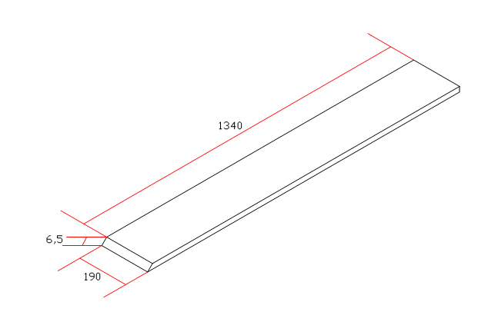

Fonte: Autoria própria

Figura 12 – Símbolos da classificação conforme as classes
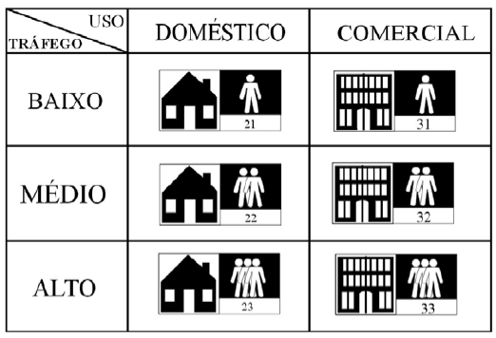

Fonte: NBR 14833 (2002)

Para a aplicação desse piso, foi feito um contrapiso de regularização (com traço 1:4) sobre a laje. Sobre este contra piso foi utilizada uma manta lisa de 2 mm de espessura, desenvolvida pela própria Durafloor®, conforme figuras 13 e 14. Para a instalação foi colocados tacos que servem de espaçadores, colocados nas bordas das paredes para limitar a distancia com paredes, aonde posteriormente vai o rodapé. A colocação é feita com o encaixe entre uma régua e outra, e para a melhor fixação das réguas é colocado uma cola a base de resina de PVC, da própria marca, entre o encaixe de uma régua, como mostra a figura 15. Durante a colocação das réguas, essas foram batidas com um martelo para a melhor fixação. Depois de um tempo de secagem é instalado o rodapé e limpo o piso.

Figura 13 – Manta lisa, ainda ensacada
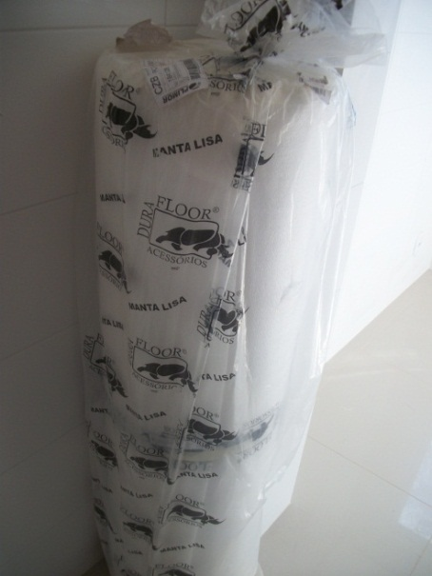

Fonte: Autoria própria

Figura 14 – Manta lisa aplicada no piso e réguas sobre a manta
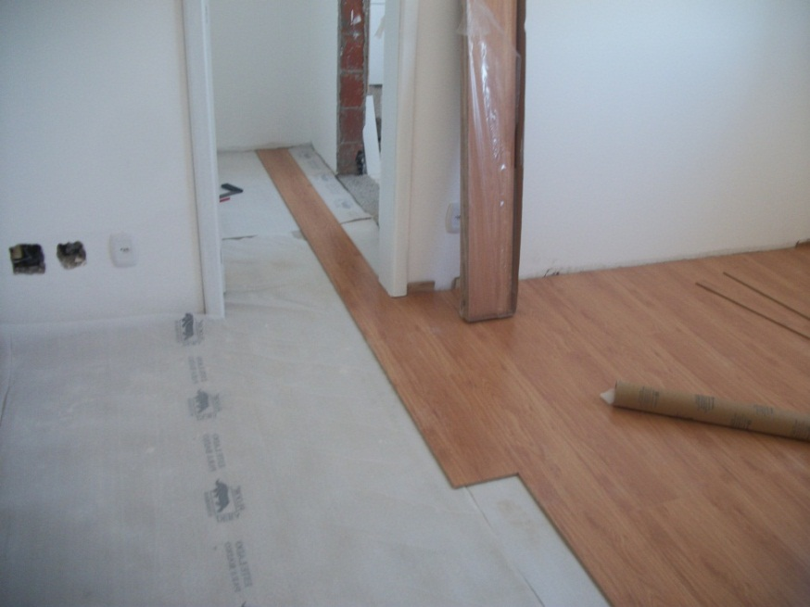

Fonte: Autoria própria

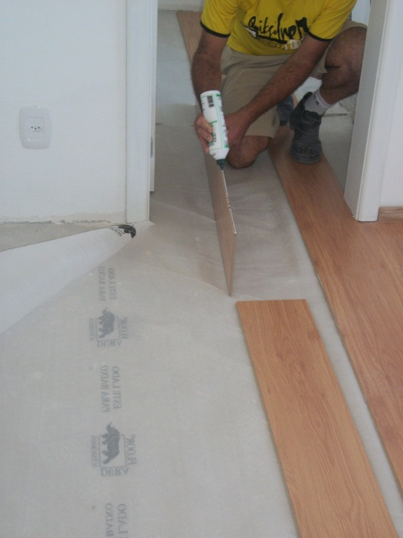
Figura 15- Aplicação de cola no engaste da régua

Fonte: Autoria própria

A empresa recomenda alguns cuidados para a instalação desse piso, que servem para assegurar a durabilidade do material. Os cuidados são:

1 - Contrapiso: Confira se está nivelado e, se necessário, corrija.

2 - Umidade: Fixe um plástico com fita adesiva no contrapiso e deixe por 24 horas. Se houver transpiração no plástico, o ambiente tem umidade e é inadequado à instalação. Deve ser corrigido.

3 - Carpete: Caso haja qualquer tipo de carpete têxtil no ambiente, este deve ser totalmente removido. Confira se o contrapiso está nivelado e, se necessário, corrija.

4 - Limpeza do contrapiso: Limpe totalmente o contrapiso, utilizando, de preferência, um aspirador de pó.

5 - Ferramentas: Confira se todas as ferramentas para instalação estão disponíveis e em perfeitas condições de uso, assim como os equipamentos de proteção individual.

6 - Manta: Coloque a manta Durafloor® específica para sua necessidade, de acordo com as orientações da Assistência Técnica Durafloor®. Junto à parede, deve-se deixar 1 cm de sobra, atrás do rodapé.

7 - Espaçadores: Coloque as primeiras réguas com o encaixe macho para a parede, lembrando de cortá-lo devido ao espaçamento. Use 4 espaçadores (aos pares) no sentido do comprimento da régua e 2 na largura, respeitando o espaçamento de 1,5cm.

8 - Cola Durafloor®: Aplique a Cola Durafloor® sempre no encaixe macho, formando um filete contínuo na extensão do comprimento e da largura da régua, sem deixar espaços vazios. O excesso de cola, após a união das réguas, deve ser imediatamente retirado com pano limpo e úmido.

9 - Barra e Bloco Batente: Após colocadas as 4 primeiras fileiras de réguas, dê suaves marteladas na Barra (A), no sentido do comprimento da régua, e no Bloco Batente (B), no sentido da largura, deixando as réguas perfeitamente unidas.

10 - Cinta: Trave estas 4 primeiras fileiras com a Cinta Durafloor® e deixe secar por 20 minutos. Utilize sempre que possível a Cinta Durafloor®, pois ela garante a perfeita união entre as réguas.

11 - Perfil T: Se o local a ser instalado for mais largo ou mais comprido que 8m, ou em áreas com mais de 64m2, deve ser instalado um perfil T no centro do ambiente. Ele é necessário em toda passagem de ambientes e em vãos de portas. Em passagem para áreas úmidas, recomendamos usar selante na parte inferior do perfil T.

12 - Secagem: Colocada a última régua, junte todas as réguas com a Cinta Durafloor®. Mantenha os espaçadores para travar o piso em todo perímetro e deixe secar por 12 horas.

13 - Rodapés: Após 12 horas do término da instalação, retire os espaçadores e fixe os rodapés.

14 - Limpeza do Durafloor®: Após a instalação do Durafloor®, limpe o piso com um pano levemente umedecido. Se houver resíduos de cola, passe um pano limpo umedecido com acetona pura ou álcool. Para limpeza diária, recomendamos a utilização do Destac Pisos Laminados, aplicando-o diretamente sobre um pano.

15 - Manutenção do Durafloor®: Não utilize cera nem materiais abrasivos na limpeza. O Durafloor® necessita apenas de limpeza com vassoura, aspirador de pó e pano levemente úmido. Em passagens para áreas úmidas, como banheiros, recomenda-se cuidado para que a água não escorra para o Durafloor®..

  - Revestimento de parede argamassado

A maioria das paredes do edifício recebeu um acabamento argamassado. Acompanhei o procedimento sendo realizado na sala comercial localizada no térreo, e na parte exterior do salão de festas.

Na loja, as paredes já estavam chapiscadas, ou seja, uma argamassa de traço 1:4 (cimento: areia), que serve de base de aderência para a fixação do emboço. Sobre o chapisco, foi colocado tacos, com a intenção de delimitar a espessura do emboço, demostrada na figura 16.
Figura 16 – Fixando os tacos sobre a parede chapiscada
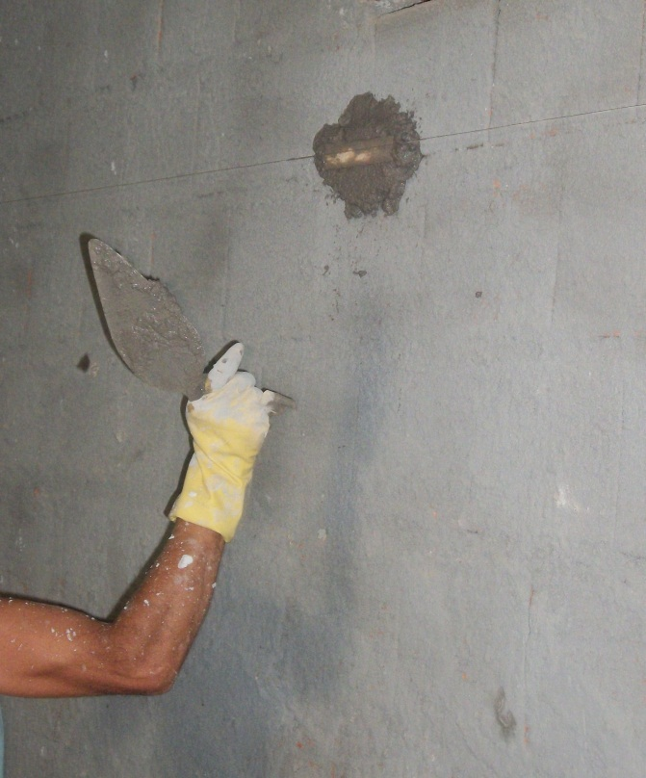

Fonte: Autoria própria

Através dos tacos foram feitas as mestras (figura 17), que nada mais é que o preenchimento vertical entre os tacos, com a mesma argamassa do emboço, de traço 1:1,5:7 (cimento: cal: areia), o cimento utilizado em questão foi o CP – 2 – Z – 32, da marca Supremo.

Figura 17 – Mestra feita sobre a parede
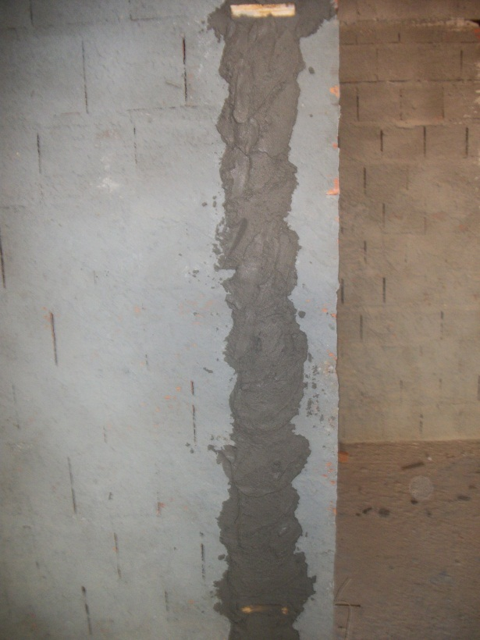

Fonte: Autoria própria

Depois de feitas as mestras, começou o emassamento entre elas, ou seja, preencheu-se com a massa do emboço entre uma mestra e outra (figura 18). Após o emassamento, o emboço foi sarrafeado com uma régua de alumínio, para ficar no mesmo nível das mestras. Para o maior alisamento da superfície, foi feito um desempenamento, com um desempeno de aço. Para esse processo foi molhado a superfície e alisada com o desempeno (figura 19). Após o desempenamento, foi colocada a régua sobre a superfície para a verificação do nível do emboço, como mostra a figura 20.
Figura 18 – Emassamento da parede da loja
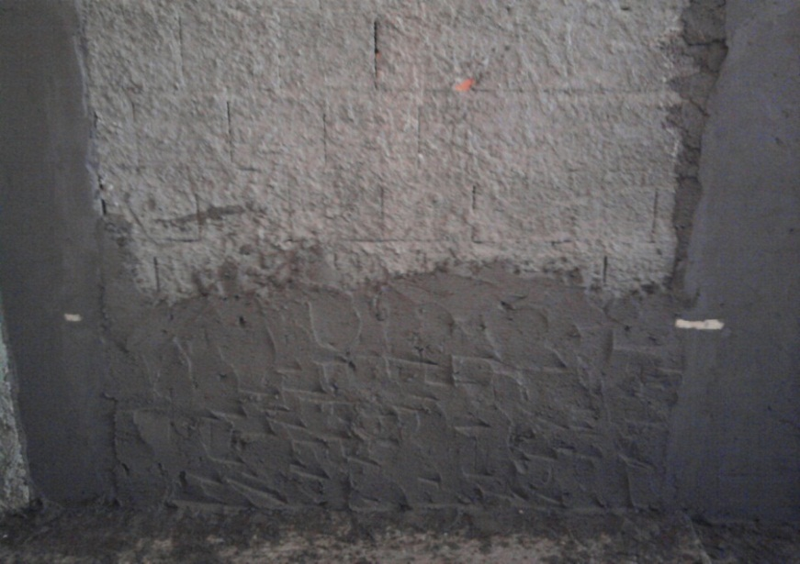

Fonte: Autoria própria
Figura 19 – Desempeno da parede da loja

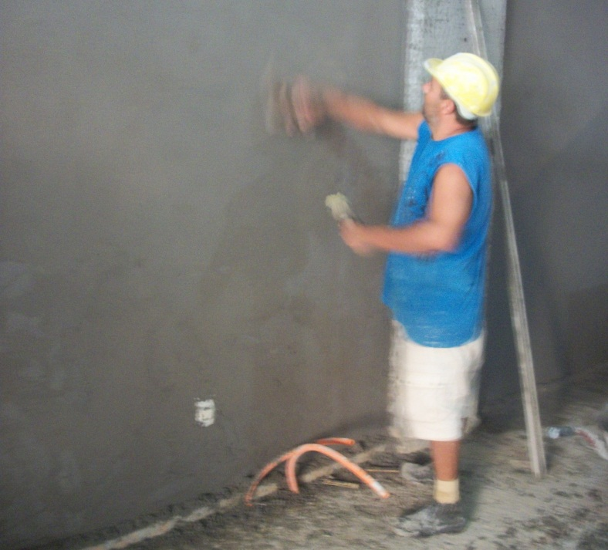

Fonte: Autoria própria

Figura 20 – Verificação do nível do emboço na parede com a régua
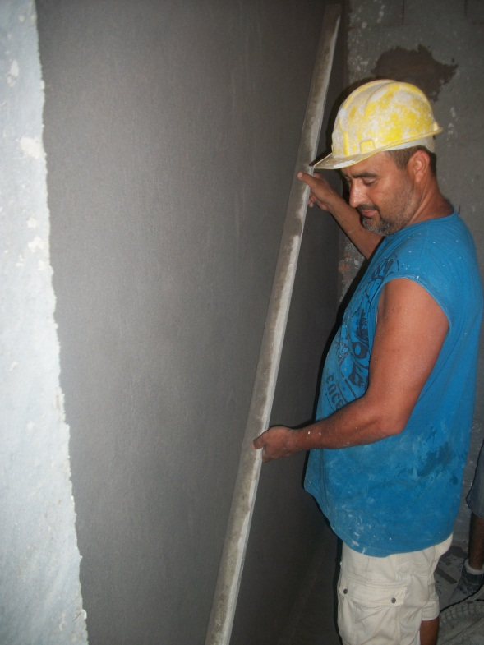

Fonte: Autoria própria

Nas paredes do salão de festas, também se utilizaram tacos e mestras para a execução do emboço de traço 1:1,5:7 (cimento: cal: areia). A parede não foi chapiscada, foi executado o emboço diretamente sobre a alvenaria. Foi feito o emassamento entre as mestras e desempenamento o emboço com o desempeno de aço. Conforme figuras 21 e 22.

Figura 21 – Emassamento da parede do salão de festas
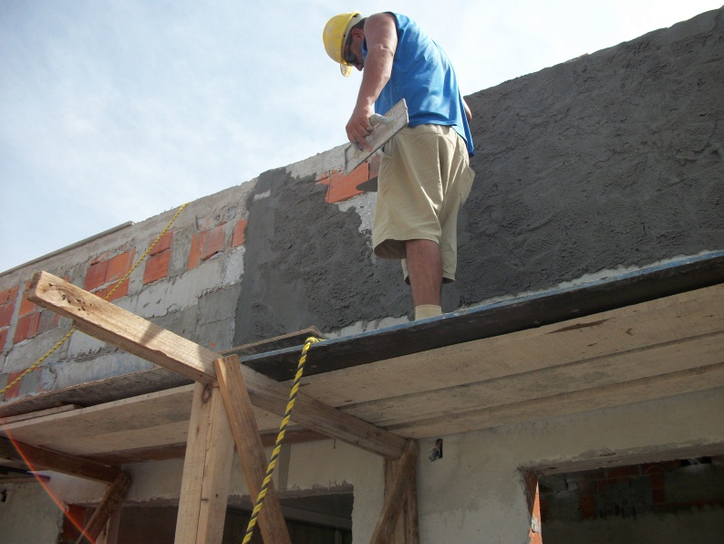

Fonte: Autoria própria

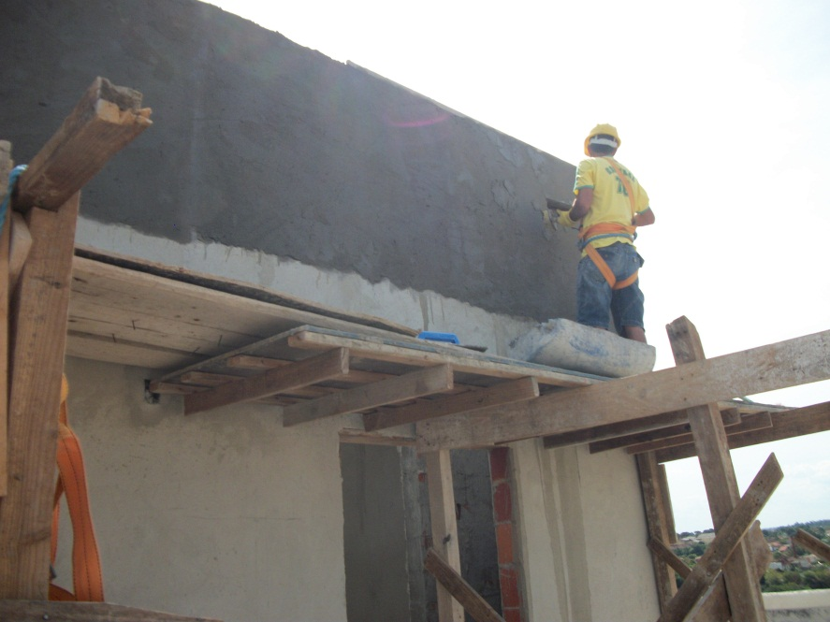
Figura 22 – Desempenamento da parede do salão de festas

Fonte: Autoria própria

Conforme Cantarelli, o revestimento argamassado é há aplicação de argamassas sobre as alvenarias e estruturas com o objetivo de regularizar e uniformizar as superfícies, corrigindo as irregularidades.
Para a aplicação desse revestimento, as superfícies deverão ser limpas e molhadas antes do revestimento ser aplicado. As superfícies em concreto, tijolos laminados ou prensados, serão previamente chapiscadas. Sobre esta será aplicado o emboço, que só será aplicado após completa pega da argamassa de assentamento das alvenarias e do chapisco.
O emboço é a argamassa de regularização que deve determinar a uniformização da superfície, corrigindo as irregularidades. Para a execução do emboço é necessário ter decorrido um tempo mínimo de carência da aplicação do chapisco de 3 dias e que preferencialmente os elementos embutidos das paredes já tenham sido executados. Sua execução é dividida em cinco etapas.
Na primeira etapa é a colocação dos tacos ou taliscas, que são pequenas peças de madeira ou de ladrilhos cerâmicos colocados sobe a superfície a ser revestida e que servirá de referencia para o acabamento. Usa-se com a mesma argamassa que vai ser utilizada no emboço para fixar os tacos. Os tacos devem ser aprumados e nivelados nas distâncias indicadas na figura 23.

Figura 23 – Exemplo de distâncias para os tacos
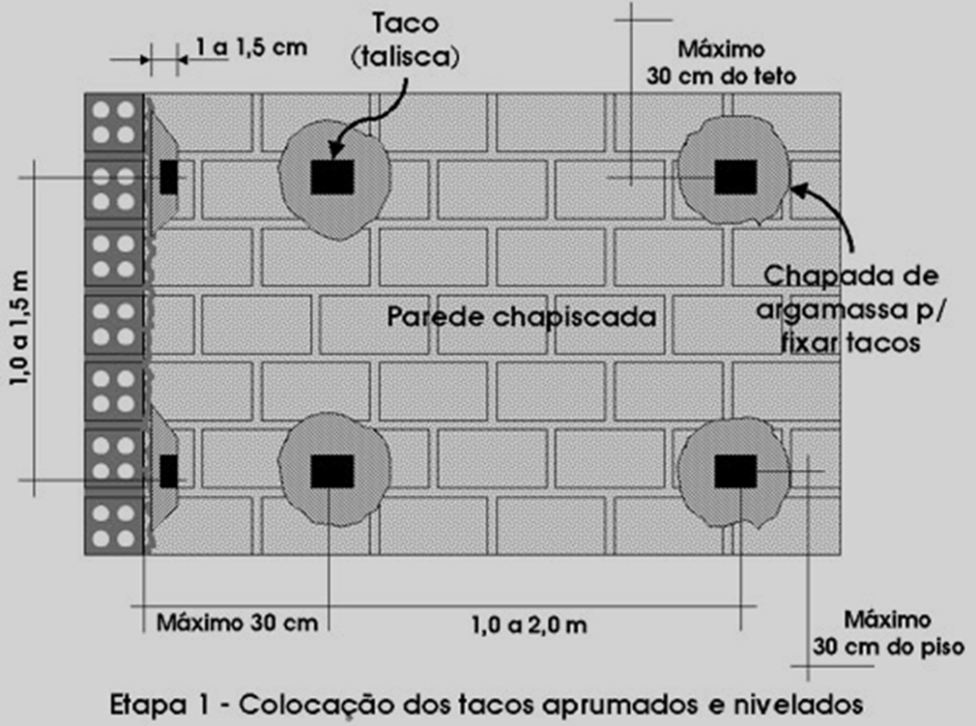

Fonte: Cantarelli (2011)

A segunda etapa é a execução das mestras, devem ser executadas depois que os tacos estiverem consolidados (2 dias, no mínimo), preenche-se o espaço entre as taliscas verticalmente com a mesma argamassa do emboço e estando a massa firme com o uso de uma régua de alumínio (desempenadeira), demonstrada na figura 24.

Figura 24 – Exemplo da execução das mestras
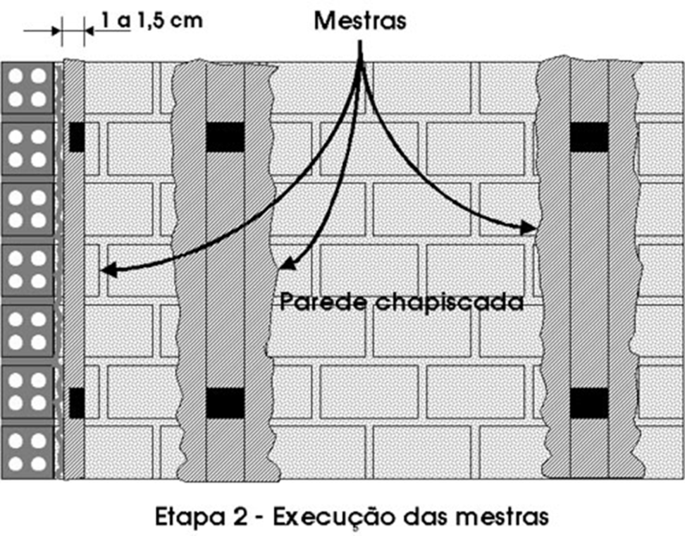

Fonte: Cantarelli (2011)

A terceira etapa é o emassamento, que deve ser executado depois de consolidados as mestras (mínimo 2 dias), executa-se o preenchimento dos vãos entre as mestras com argamassa de revestimento em porções chapadas cuidando para que fique um excesso em relação ao plano das mestras. A quarta etapa é o sarrafeamento, que nada mais é que passar a régua desempenadeira para a nivelação do emassamento com a mestra. Para se iniciar o sarrafeamento, é preciso que a argamassa atinja um ponto de sarrafeamento, conforme figura 25.

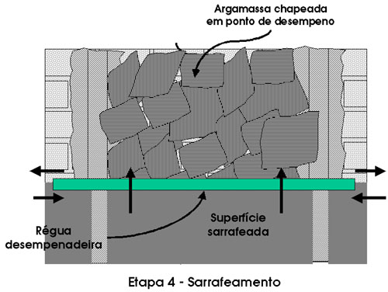
Figura 25 – Exemplo da execução do emassamento e do sarrafeamento
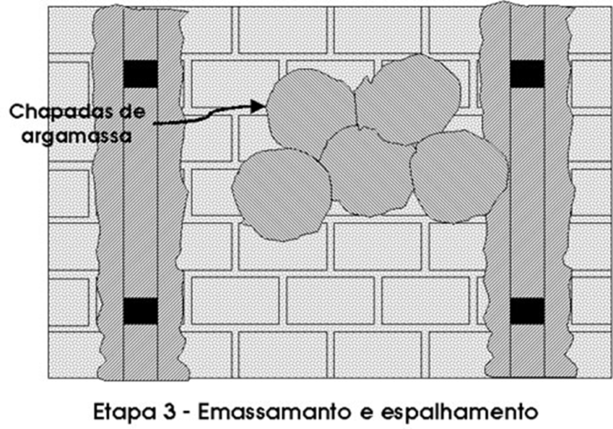

Fonte: Cantarelli (2011)
Na quinta etapa é o desempeno, que é o alisamento do emboço com uma desempenadeira de mão adequada para cada caso (madeira, aço ou feltro). Dependendo da funcionalidade do emboço, se da maior ou menor atenção em seu acabamento.

  - Revestimento de parede cerâmico ou azulejo

Em algumas paredes do edifício foram utilizadas como acabamento, a colocação de placas cerâmicas ou de pastilhas cerâmicas. As placas foram colocadas na cozinha e banheiros, já as pastilhas foram colocadas na parte externa da edificação, como mostram as figuras 26 e 27.
Figura 26– Parede do banheiro do apto. 701 com revestimento cerâmico
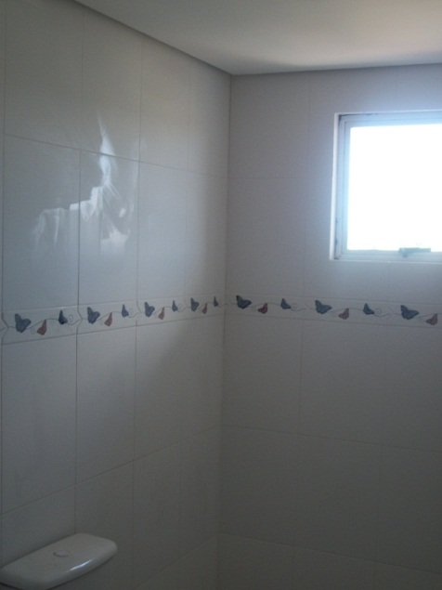

Fonte: Autoria própria

Figura 27– Colocação da pastilha cerâmica com andaime na fachada oeste
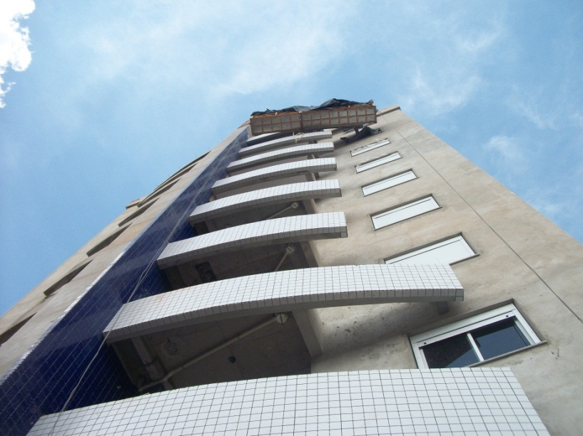

Fonte: Autoria própria
Foi acompanhada a colocação das patilhas cerâmicas na edificação. Essas pastilhas eram de 10 x 10 centímetros, fabricadas pela Cerâmica Strufaldi, das cores gelo e cobalto, vindas de fabrica com Telado Drop System, conforme figura 28.

Figura 28– Cerâmica de 10 x 10 (cm) da cor gelo com o telado
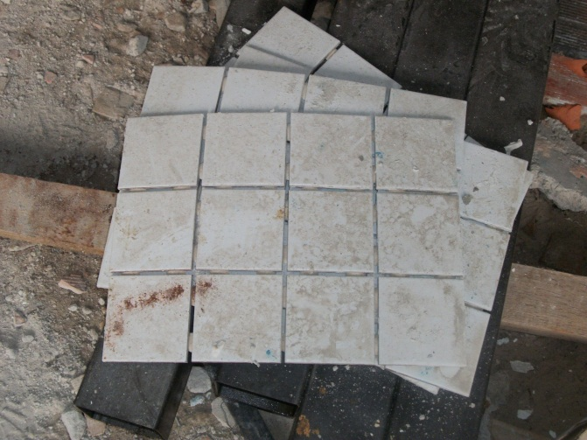

Fonte: Autoria própria

Para a colocação dessas pastilhas as paredes já estavam com o emboço pronto, pois a colocação dessas pastilhas é feita sobre o emboço. Na colocação das pastilhas foi usada a argamassa colante AC III, da marca Votorantim. Essa argamassa é colocada sobre a parede ou sobre as pastilhas cerâmicas. Depois as pastilhas eram fixadas nas paredes (figura 29), e para a melhor sua fixação às pastilhas eram marteladas com um martelo de ponta de borracha, como demostra a figura 30. O espaçamento entre as pastilhas era de 5 mm definidas por um espaçador de plástico.
Figura 29– Colocação das pastilhas cerâmicas sobre parede emboçada
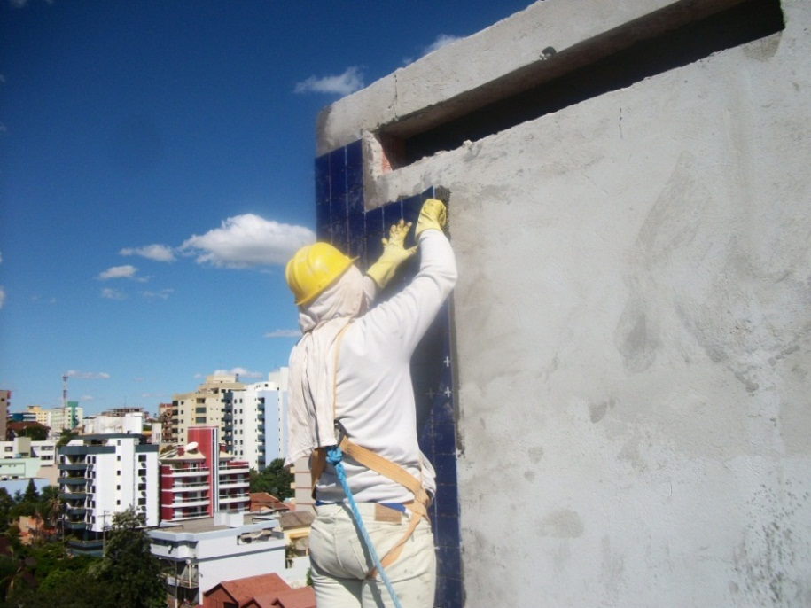

Fonte: Autoria própria

Figura 30– Parede com argamassa colante e fixação das pastilhas cerâmicas
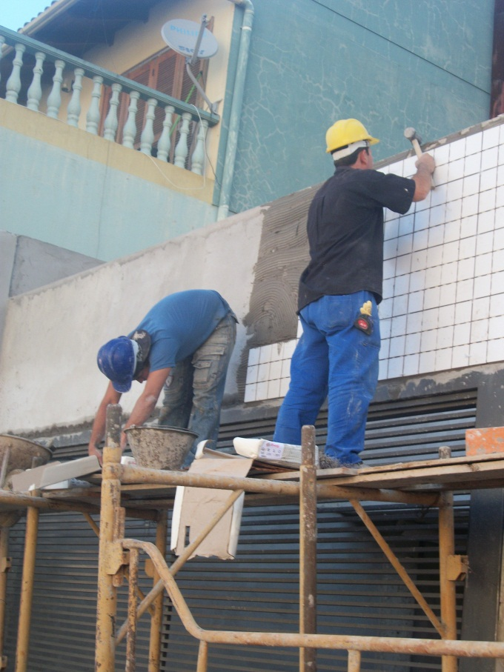

Fonte: Autoria própria

Em alguns lugares de difícil acesso, a instalação das pastilhas foi feita sobre plataformas, como mostra as figuras 27 e 31. Essas plataformas são da marca Baram, de 2 metros de comprimento com capacidade de Homem+Carga de 500 kg ou de 4 metros de comprimento com capacidade de Homem+Carga de 460 kg, essas capacidades estão demostradas na figura 32. As condições de segurança no trabalho serão abordadas mais para frente.
Figura 31– Parede fixação das pastilhas cerâmicas com andaime
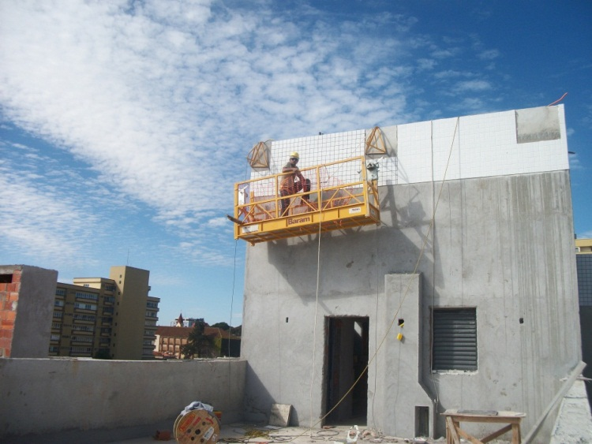

Fonte: Autoria própria
Figura 32– Capacidade de carga dos andaimes
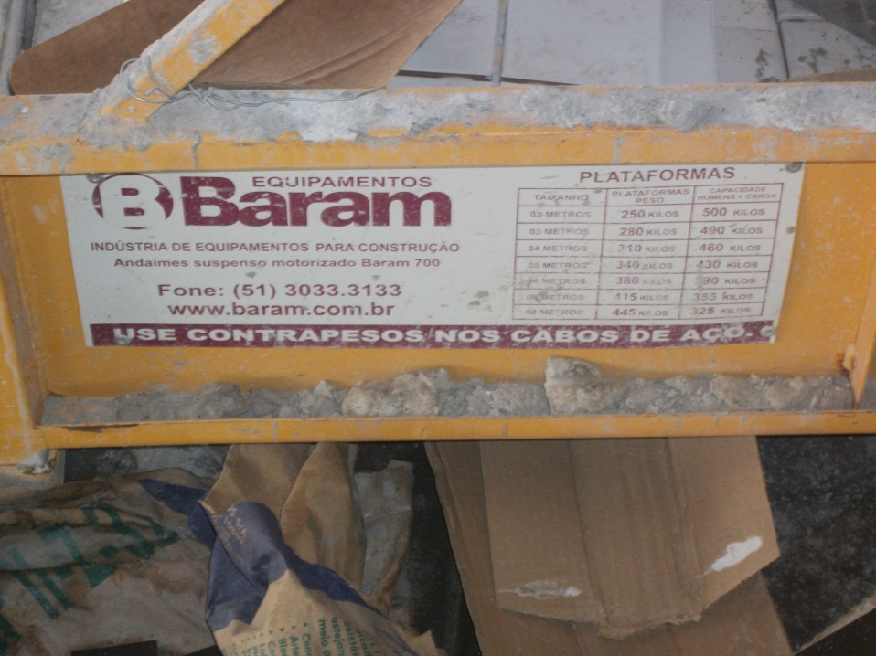

Fonte: Autoria própria

Segundo Azeredo, para o assentamento de pastilhas em parede, devemos inicialmente fazer um emboço. Após o emboço ter a resistência necessária, espalha-se uma pasta de assentamento na parte posterior dos painéis da pastilha, assim como na parede, mas tendo o cuidado de esborrifar com água a parede antes do assentamento. Leva-se para a parede segurando o painel pelos cantos superiores, procurando o alinhamento, esquadro e prumo, em seguida bate-se com um pedaço de madeira ou martelo, dando fixação.

  - Argamassa de rejuntamento

Entre o revestimento cerâmico de piso ou de parede vai uma massa chamada de rejunte, que além de preencher o vazio entre os azulejos, colocar uma cor entre uma placa e outra, tem a propriedade de impermeabilizar as laterais das peças cerâmicas.
Foram utilizadas duas marcas de rejuntes: Rejunta tudo Colorido Flexível, da maraca Forteleza (figura 33) e Rejuntamento Colorido Exteriores E-Flex, da marca PortoKoll (figura 34). Foram usadas para o interior e o exterior, respectivamente. O rejunte do interior é da cor Creme, e dos exteriores eram Branco Neve (para as pastilhas Brancas) e Azul Celeste ( para as pastilhas Cobalto).

Figura 33 e 34– Marcas de rejuntes utilizado
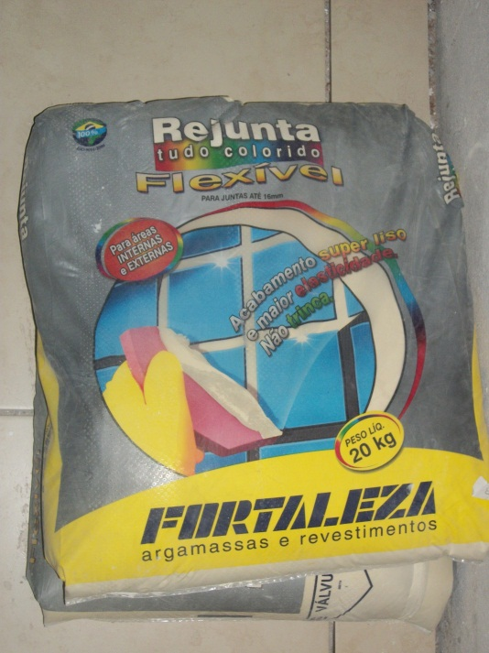
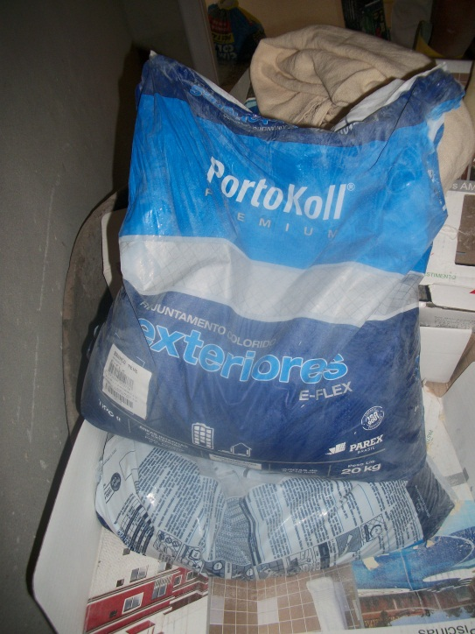

Fonte: Autoria própria

As juntas (espaços vazios entre placas cerâmicas) no exterior da edificação era todas de 5 mm, no interior variavam de acordo com a peça (banheiro, cozinha,) mas era entre 3 a 5 mm. Para a sua aplicação, a argamassa de rejuntamento era colocada num recipiente e depois acrescentada água até que o rejunte se tornava uma massa, ou seja, ganhar certa consistência. A aplicação dessa massa era feita com uma espátula ou com um desempeno, conforme mostra as figuras 35 e 36. Depois de seca a massa, era feita uma limpeza na cerâmica com uma esponja levemente úmida.
Figura 35 – Rejuntamento do piso cerâmico
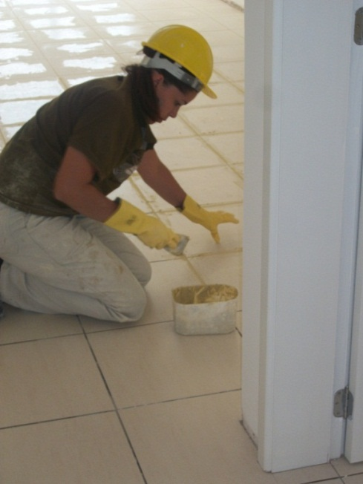

Fonte: Autoria própria
Figura 36 – Rejuntamento da parede cerâmica

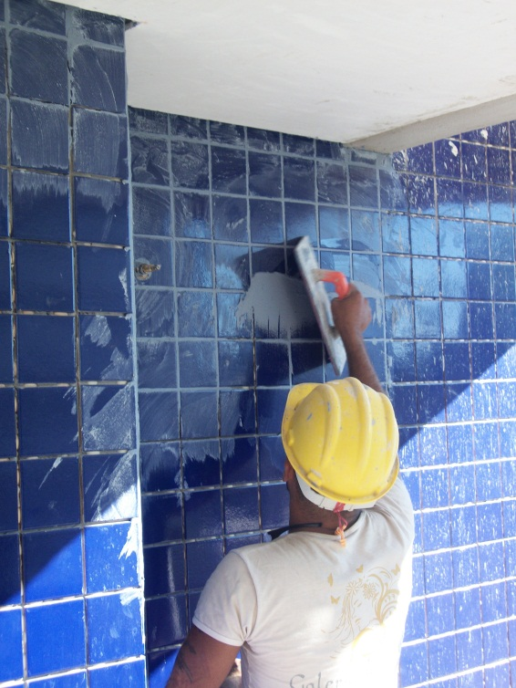

Fonte: Autoria própria

Conforme Borges, os azulejos devem ser rejuntados e essa pasta de rejuntamento deve ser aplicada com um rodo de borracha sem cabo, não deixando que qualquer excesso de pasta sobre os azulejos. Assim que o rejunte ficar seco, se limpa o pó que fica sobre os azulejos com uma estopa úmida. O rejuntamento só poderá ser feito após a completa secagem da argamassa de assentamento.

Figura 37 – Modelo de rejuntamento
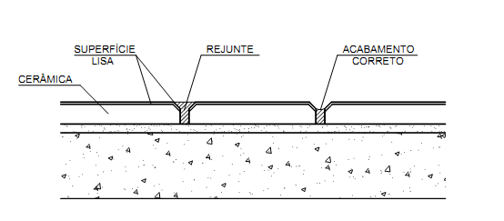

Fonte: Milito (2002)

  - Colocação dos rodapés

Os rodapés nos apartamentos eram de madeira e na loja eram de cerâmica. A instalação vista era dos rodapés das salas dos apartamentos, que eram da cor Branco Polar, da marca Durtex®, de dimensões da barra de 18 x 100 x 1200 mm, de modelo E-03, com 8 barras por caixa. Para a sua colocação era medido a parede na qual seria colocado o rodapé, se precisar de qualquer detalhe, tipo cantos, engaste de rodapé com rodapé, ou o encontro de rodapé com esquadria, o rodapé era cordado com uma serra elétrica de meia esquadria, como mostra a figura 38 e 39.
Figura 38– Corte da barra

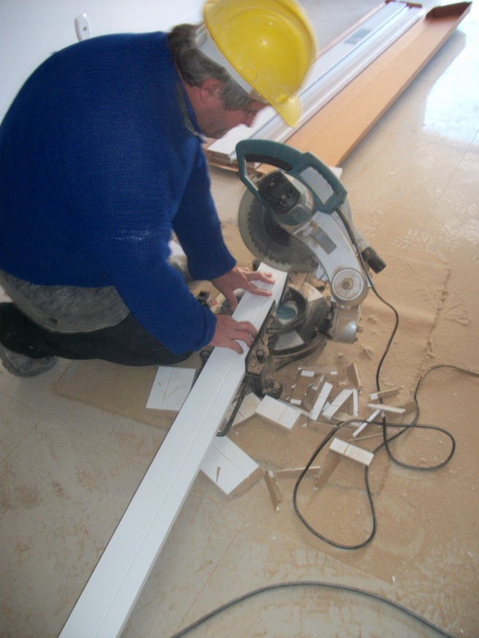
Fonte: Autoria própria

Figura 39 - Serra elétrica de meia esquadria
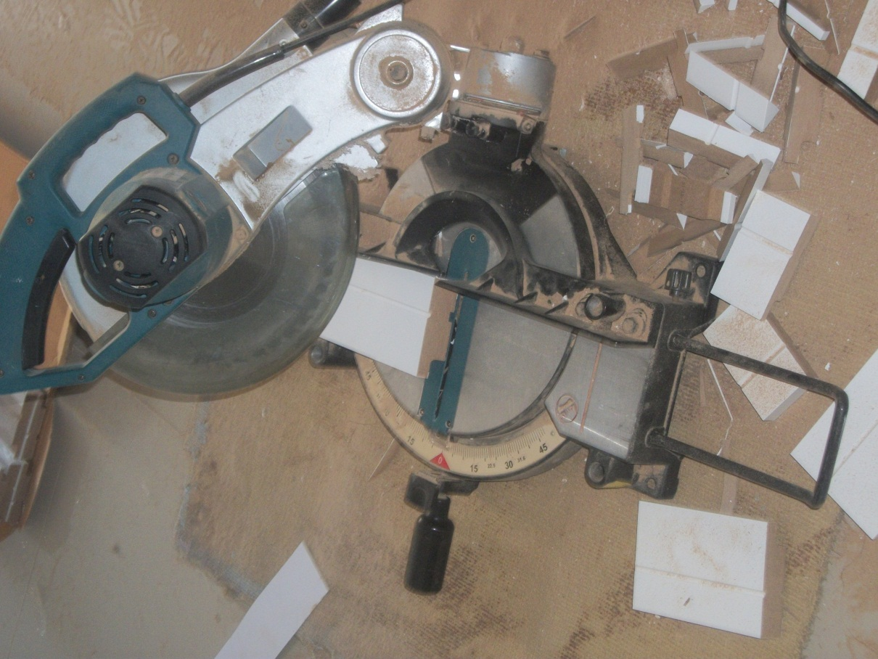
Fonte: Autoria própria

Para a aplicação do rodapé, era aplicada uma cola a base de resina de PVC na parte de baixo do rodapé (figura 40), essa é a mesma cola utilizada no piso laminado de madeira. Depois de aplicada a cola, o rodapé era colocado na parede, para sua melhor fixação o rodapé era pregado (figura 41). A figura 42 demonstra então a sala do apartamento já pronta.

Figura 40 - Aplicação da cola no rodapé

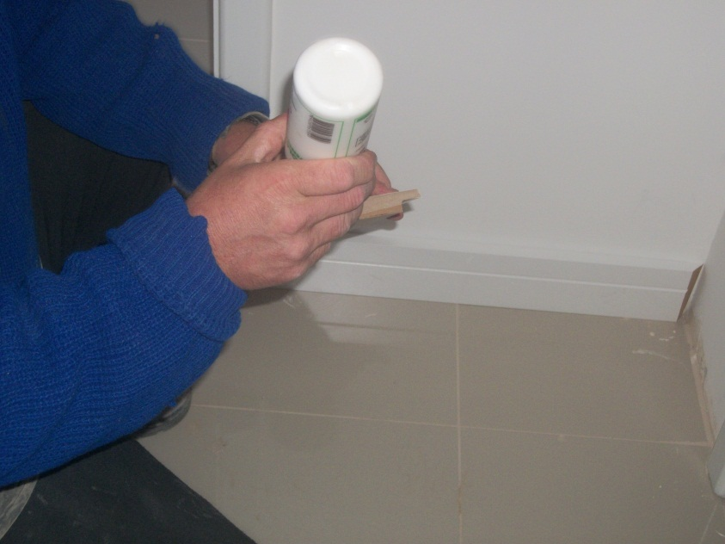
Fonte: Autoria própria
Figura 41 - Rodapé sendo pregado
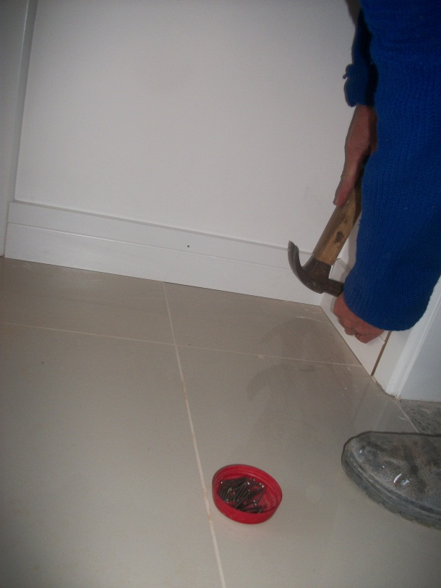

Fonte: Autoria própria

Figura 42 – Sala do apartamento finalizado

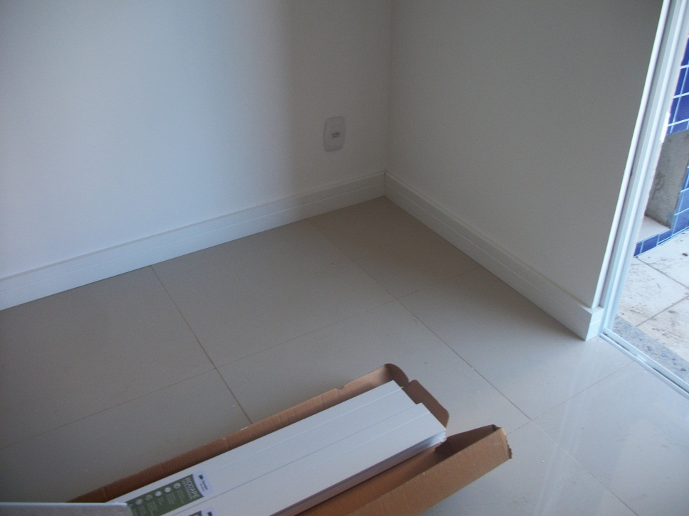
Fonte: Autoria própria

Para a instalação do rodapé, a empresa cita alguns cuidados. Depois de cortar as barras em seus respectivos ângulos e nas dimensões exatas, comece a instalação, sempre fixando barra após barra. Coloque a primeira barra encostada na parede e alinhe-a ao piso. Faça a furação na barra com broca especifica para madeira, considerando um escareado para encaixe da cabeça do parafuso. Para que o parafuso e a barra fiquem totalmente firmes na parede, use buchas plásticas. Após colocar as buchas, posicione a barra na parede e faça a fixação com parafusadeira ou chave de fenda. A distância máxima entre as furações deve ser de 60 cm. No caso de rodapés com 20 cm de altura, alterne a furação (em cima e embaixo) para a melhor fixação.

  - Colocação de pedra

Acompanhei a colocação de pedras no peitoril das sacadas dos apartamentos. Esse peitoril tem uma altura de 50 cm feito de blocos, sobre esse peitoril vai uma instalação de alumínio com vidro, para aumentar a sua altura.

Para a colocação das pedras, no topo do peitoril foi chapiscado (demostrado nas figuras 43 e 44). Depois feito sobre o chapisco uma camada de argamassa de traço 1:4 para a sua regularização (conforme figuras 45 e 46), o peitoril era amarrado com tabuas e ferro para evitar a sujeita da parte já acabada do peitoril. Quando seco, essa massa era alisada com um desempeno (figura 47), para nivelamento e melhor acabamento para a fixação da pedra.

Figura 43 – Peitoril chapiscado da sacada da fachada leste
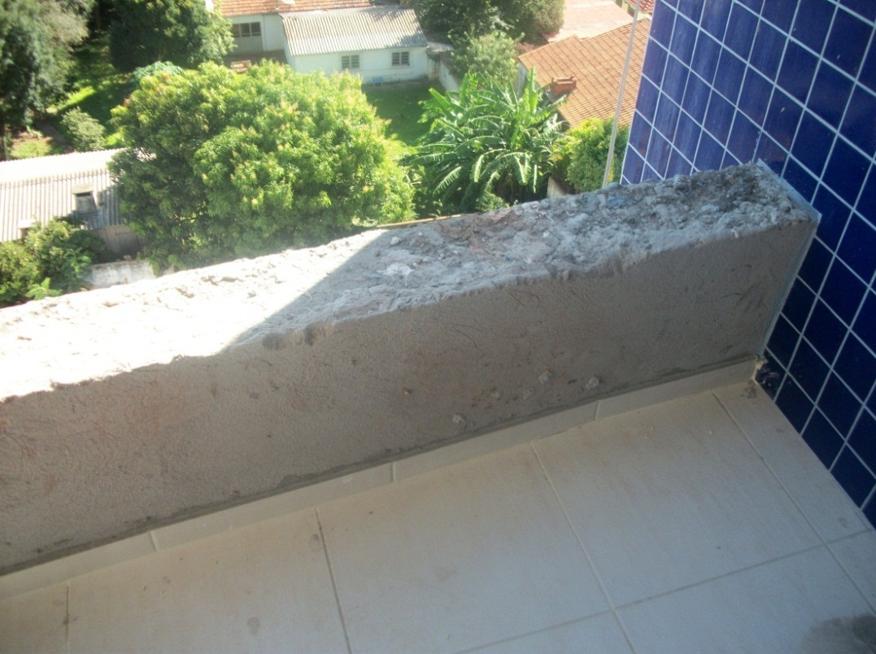

Fonte: Autoria própria

Figura 44– Peitoril chapiscado da sacada da fachada oeste

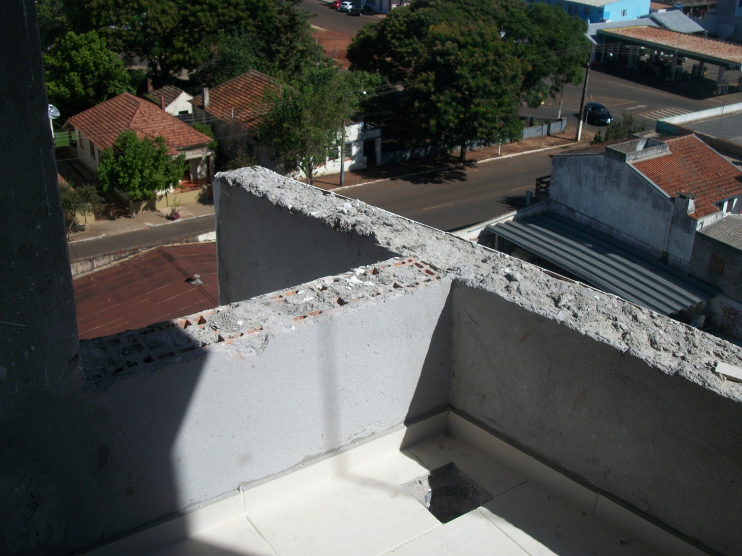
Fonte: Autoria própria

Figura 45 – Emassamento sobre o peitoril chapiscado

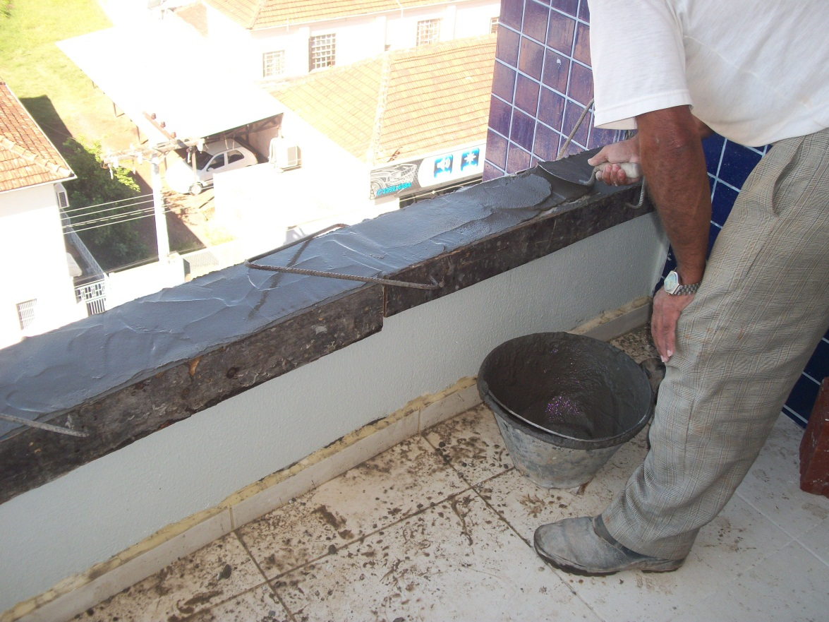
Fonte: Autoria própria

Figura 46 – Peitoril já emassado

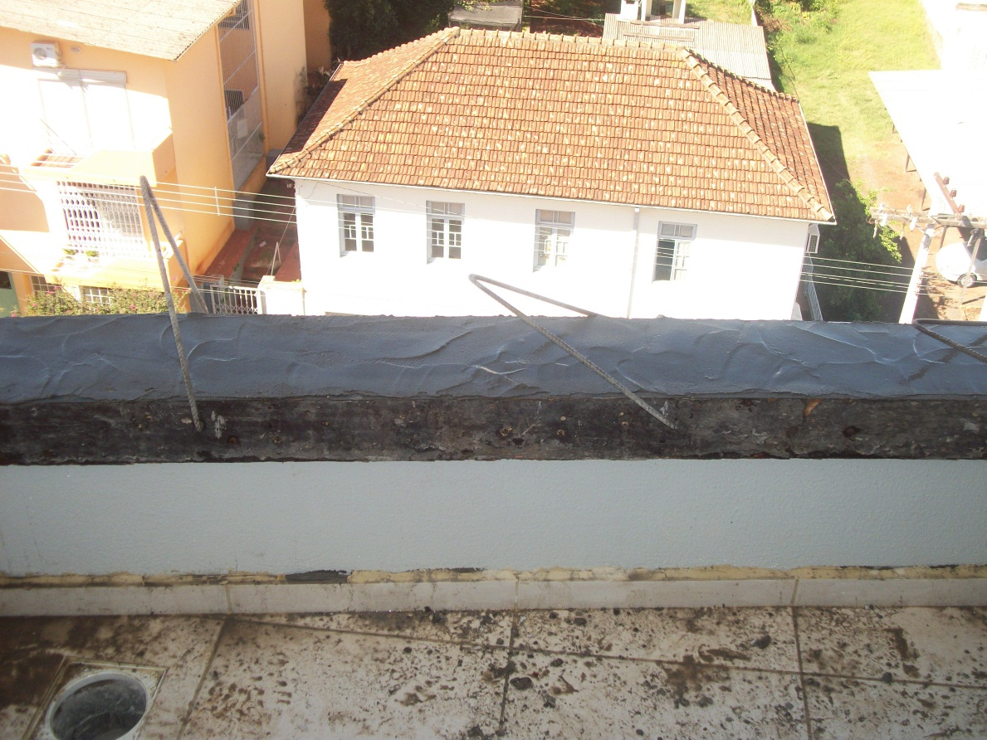
Fonte: Autoria própria

Figura 47 – Alisamento da superfície do peitoril

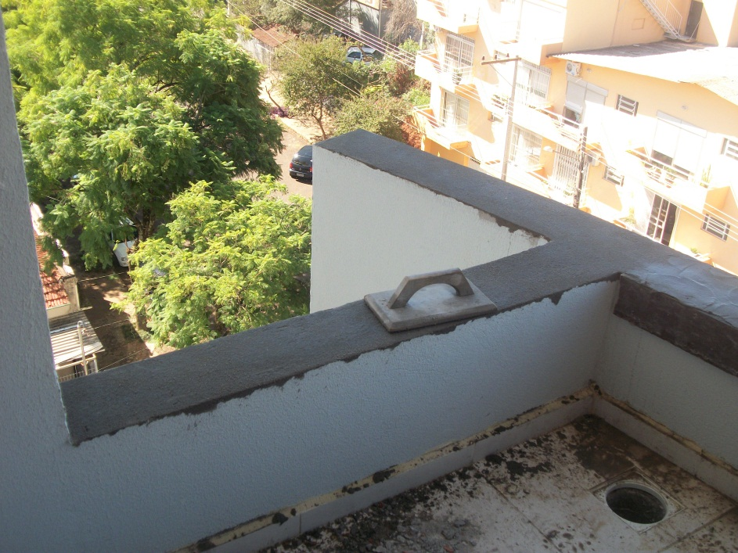
Fonte: Autoria própria

Sobre esse peitoril alisado é colocado à pedra, pedra essa o granito, de dimensões conforme a figura 48. Para a colocação das pedras, precisou corta-las (figura 49), para poder dar a curvatura que a sacada tinha.

Figura 48 – Dimensões do granito (em centímetros)

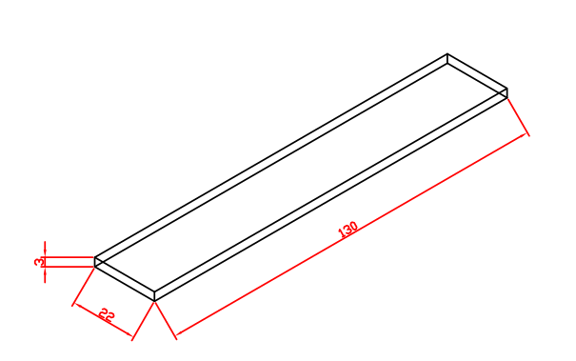
Fonte: Autoria própria

Figura 49 – Corte do granito
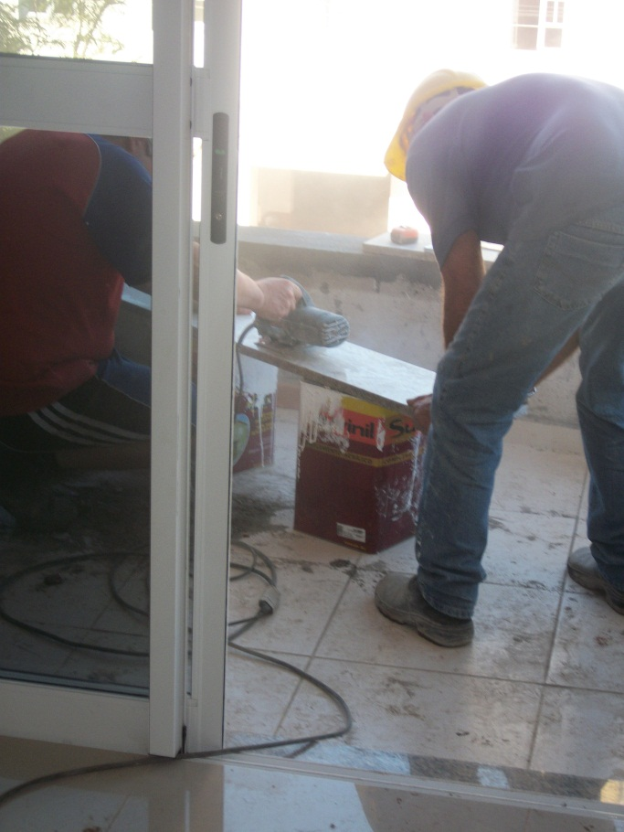

Fonte: Autoria própria

Para a colocação das pedras, foi utilizada uma massa feita de uma mistura de AC II, da marca Multiuso, com areia e cimento. A massa era colocada no peitoril e a pedra era raspada, para melhorar sua fixação. Depois da colocação das pedras era verificado o nível, conforme figura 50.
Figura 50 – Verificação do nível nas pedras já colocadas
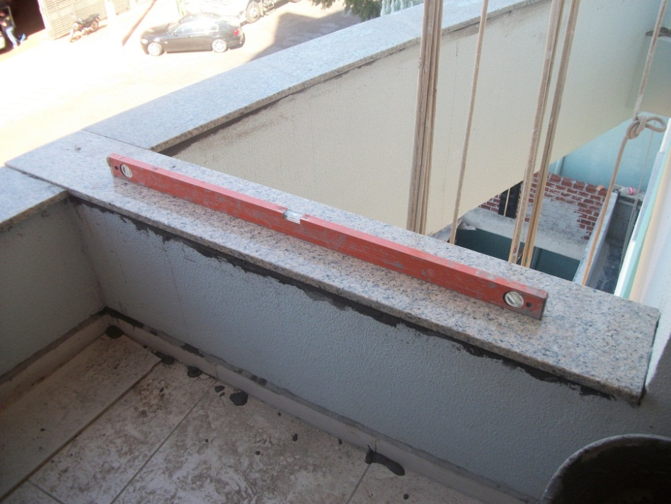

Fonte: Autoria própria

Conforme Milito, as pedras, dependendo do lugar da aplicação, podem ser rústicas com espessura irregular ou serrada e polida com espessura regular. O seu assentamento se faz utilizando argamassa (convencional) para as rústicas e argamassa ou cimento cola para as serradas e polidas. Para o assentamento utilizando cimento cola, deverá ser executada uma regularização com argamassa de cimento e areia média sem peneirar no traço 1:3 com espessura média de. 3 cm e acabamento desempenado. O autor cita que o granito é o mais indicado, principalmente para as bancadas.

  - Levantamento de paredes

Todo o prédio foi levantado com blocos de cerâmica de alvenaria estrutural, porém algumas paredes de determinados lugares foram erguidas com blocos de cerâmica de vedação. Foi acompanhada a execução das paredes de fechamento no pavimento térreo, ou seja, no pavimento garagem.

Essa vedação foi feita sobre a viga de baldrame, sobre essa viga foi colocada à argamassa de assentamento e sobre ela os tijolos (figura 51), na ponta do tijolo também era colocado argamassa, que serve para promover a ligação do tijolo com outros elementos (vigas, pilares, tijolos).
Figura 51 – Início da primeira fiada sobre a viga
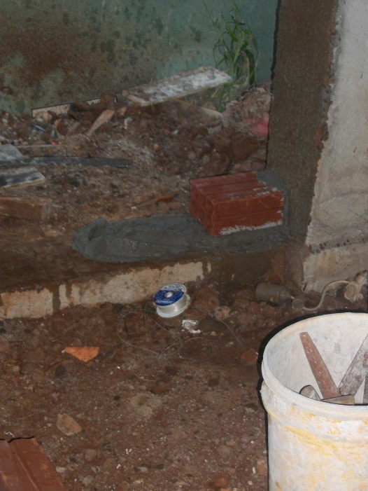

Fonte: Autoria própria

Nos próximos tijolos que continuaram essa fiada, depois de colocados eles eram batidos com o cabo da colher de pedreiro para a melhor fixação, a sobre de argamassa era retirada com a colher de pedreiro, como mostra a figura 52. Para a determinação do alinhamento da parede, foi colocado dois tijolos de cada lado dessa viga, e entre o vão desses tijolos foi colocado um fio de nylon preso com pregos (figura 53).

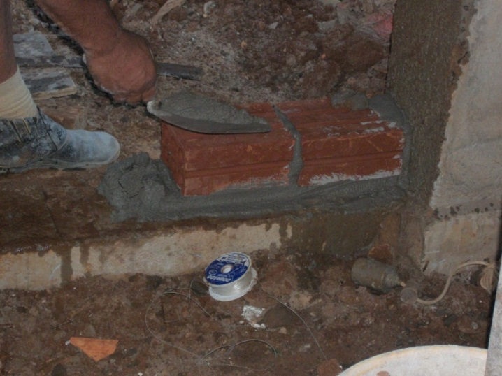
Figura 52 – Excesso de massa tirado com a colher de pedreiro

Fonte: Autoria própria
Figura 53 – Fio de nylon que serve de alinhamento
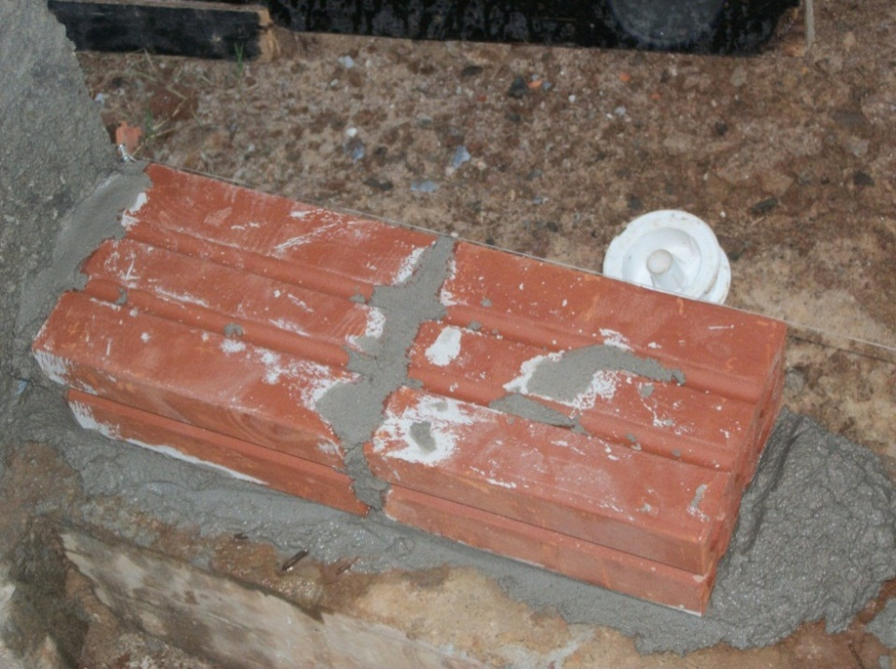

Fonte: Autoria própria

À medida que a fiada ia seguindo, ela também ia subindo. Nas pontas era feita uma estrutura bem parecida com uma escada, que depois de pronta a primeira fiada, o alinhamento subia e continuavam as fiadas, demonstrado na figura 54. A parede subiu até uma determinada altura, pois em cima dela serão colocadas janelas, as paredes prontas estão mostradas nas figuras 55 e 56.

Figura 54 – Detalhe da “escadinha”
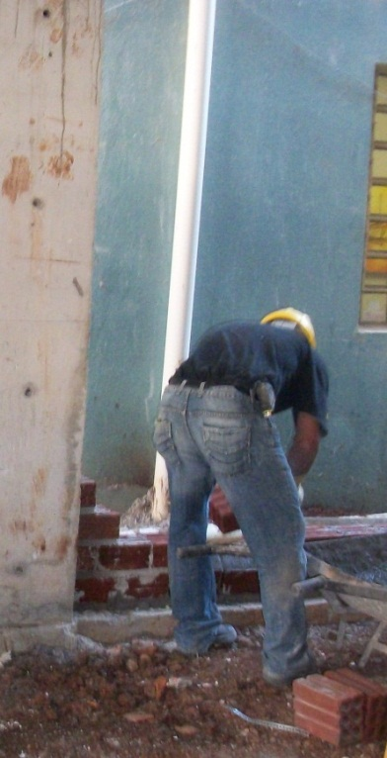

Fonte: Autoria própria
Figura 55 – Parede finalizada

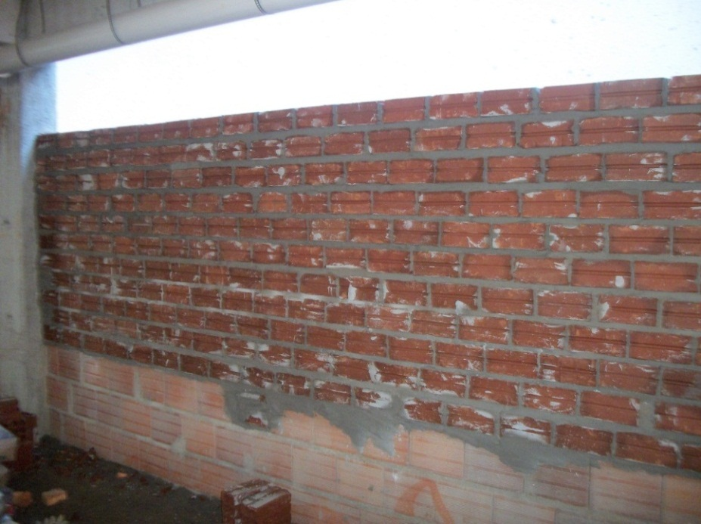

Fonte: Autoria própria

Figura 56 – Paredes finalizadas
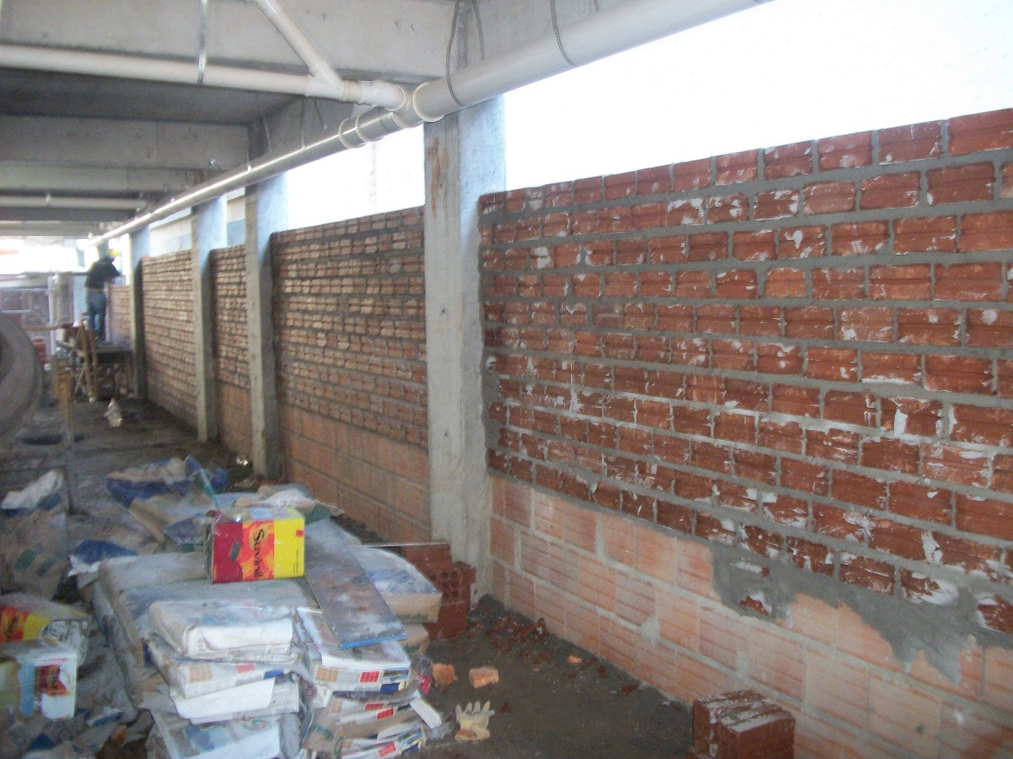

Fonte: Autoria própria

Nas paredes que tinham ligação com a viga, era feita um encunhamento, ou seja, a ligação da parede com a viga era feita com blocos inclinados, como mostra a figura 57. Esse encunhamento serve para não transferir as deformações da viga direto para as paredes.

Figura 57 – Encunhamento

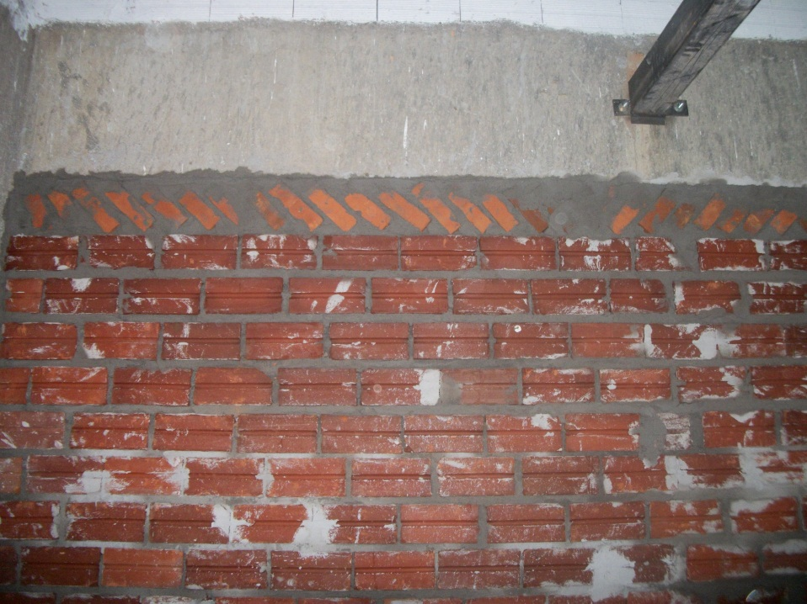
Fonte: Autoria própria

Segundo Cantarelli, essa parede é do tipo meio tijolo, ou seja, quando os tijolos são assentados segundo a largura e o comprimento, de modo que a largura corresponda à espessura da parede. No seu livro, Hugon cita que é preciso molhar o tijolo antes do mesmo ser aplicado, pois o tijolo seco absorve a água da argamassa, prejudicando sua aderência. Cita também que cada tijolo deve ter massa nas suas superfícies verticais e depois deve ser posto na massa da última camada.

Conforme Borges, o levantamento das paredes deve ser iniciado pelos cantes, de preferência nos lugares principais e obedecendo ao alinhamento vertical. Os cantos devem ser levantados por primeiro, pois dessa forma o restante da parede será erguido sem maiores preocupação com o prumo e a horizontalidade das fiadas. Estica-se uma linha entre os dois cantos já levantados, fiada por fiada, servindo esta de guia para os tijolos, como mostra a figura 58.
Figura 58 – Modelo da “escadinha”
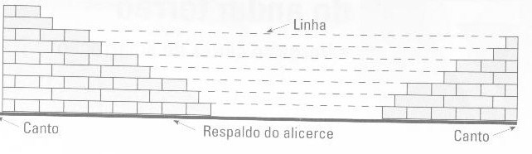

Fonte: Borges (2009)
  - Organização do canteiro de obra

Materiais utilizados na obra

No pavimento térreo, ficava o estoque de material (brita, areia, cimento, cal, rejunte, etc). Os materiais que eram utilizados para a fabricação de argamassa ou de concreto, ficavam próximos da betoneira (figura 59), ou seja, ficava o monte de brita (figura 60), a areia media (figura 61), o cimento (figura 62). A pilha de sacos de cimento, ficavam em cima de uma madeira, com uma distancia do chão para evitar de pegar umidade.

Figura 59 – Betoneira utilizada na obra
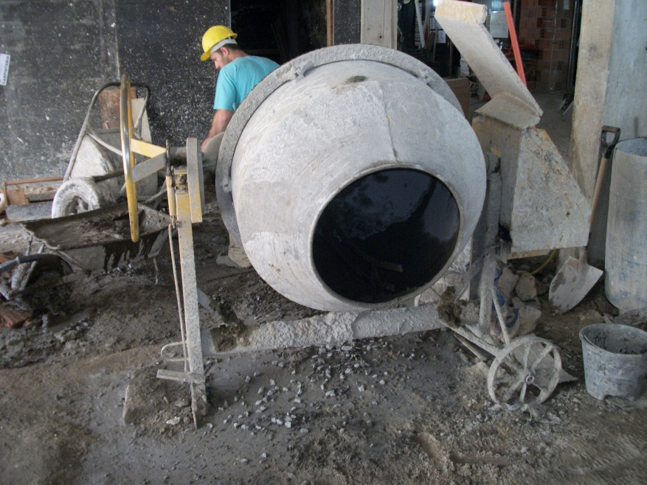

Fonte: Autoria própria

Figura 60 – Estoque de brita
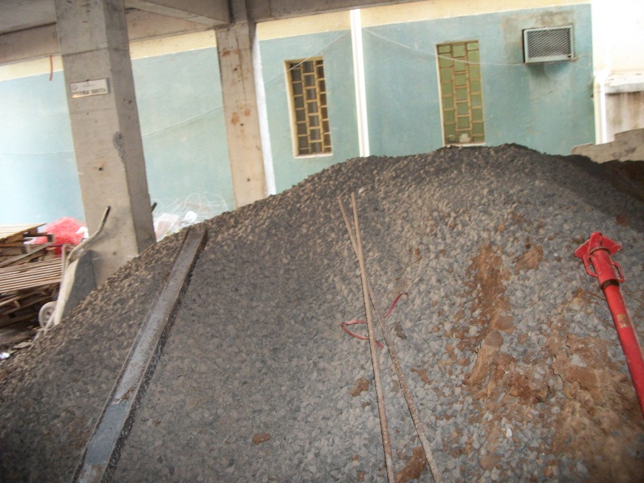

Fonte: Autoria própria
Figura 61 – Estoque de areia media

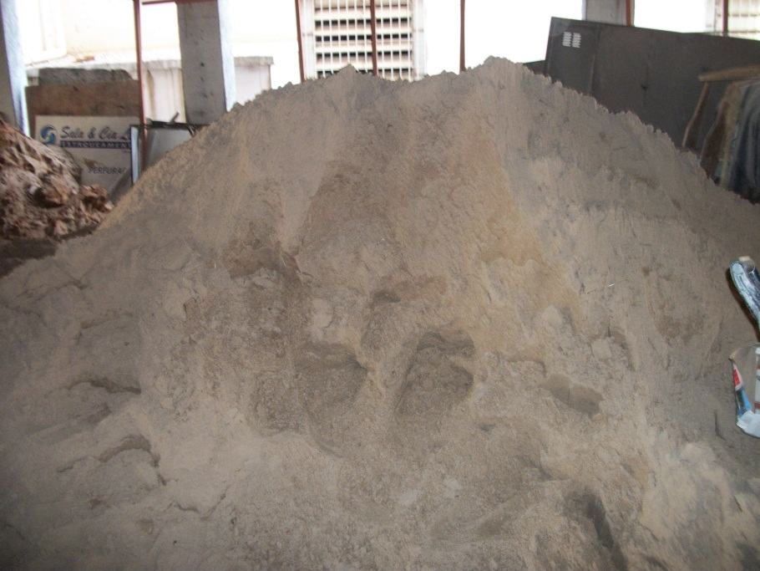
Fonte: Autoria própria

Figura 62 – Estoque de cimento

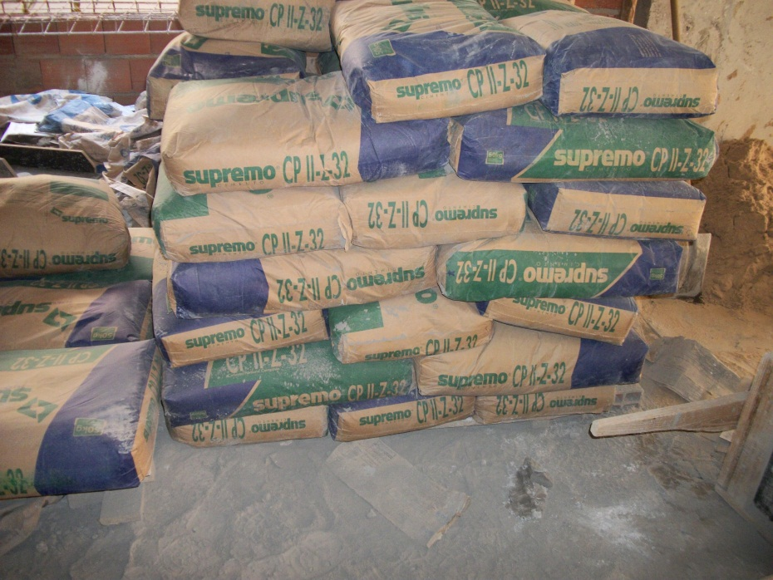
Fonte: Autoria própria

Perto do estoque de areia, tinha uma peneira (figura 63), que tinha o objetivo de limpar a areia, ou seja, remover alguns pedriscos ou sujeiras. O estoque de cal (figura 64) e de argamassa colante (figura 65) ficava num deposito bem próximo da betoneira, ambas as pilhas de sacos tinha uma madeira em baixo para evitar a umidade provinda do solo.

Figura 63 – Peneira para a areia

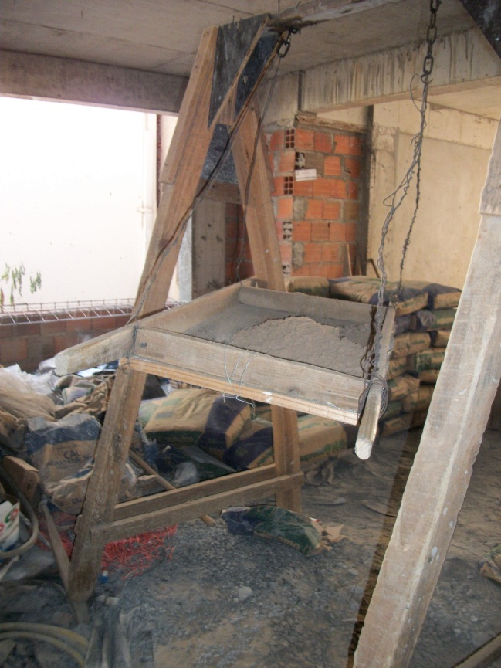
Fonte: Autoria própria

Figura 64 – Estoque de cal

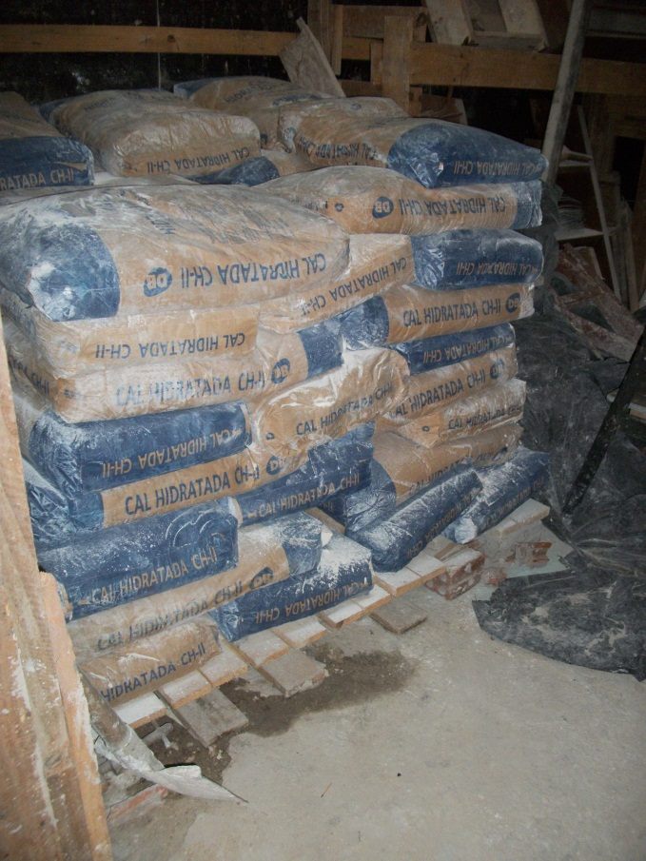
Fonte: Autoria própria

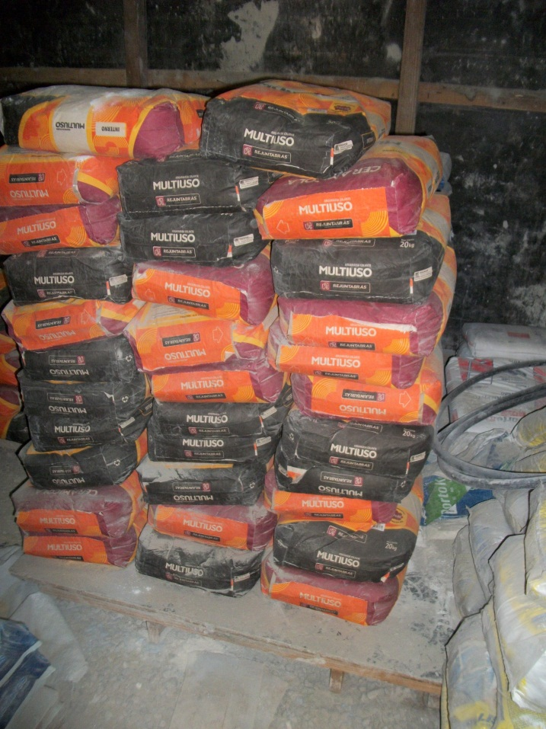
Figura 65 – Estoque de argamassa colante

Fonte: Autoria própria

A fabricante do cimento recomenda no máximo uma pilha de 10 sacos de altura, a fabricante da cal especifica só que os sacos devem ser empilhados de maneira estável e seguros, e com estrados de madeira para evitar contato da carga com o chão. A fabricante da argamassa colante cita que as pilhas devem ser colocadas sobre estrados secos e não devem ter mais que 1,5 m de altura.

Segundo a NR 18, as pilhas de materiais, a granel ou embalados, devem ter forma e altura que garantam a sua estabilidade e facilitem o seu manuseio. Além de que Os materiais não podem ser empilhados diretamente sobre piso instável, úmido ou desnivelado.

Sala do mestre/ almoxarife

A sala do mestre e do almoxarife eram praticamente no mesmo lugar, para se chegar no almoxarife se tinha que passar pela sala do mestre. Na sala do mestre eram localizadas as plantas e os documentos da obra (figura 66), tinha uma mesa própria para se ler os projetos (figura 67), os EPI´s e algumas ferramentas eram guardados nessa sala, como mostra a figura 68. O kit de primeiros socorros também ficava na sala do mestre (figura 69).

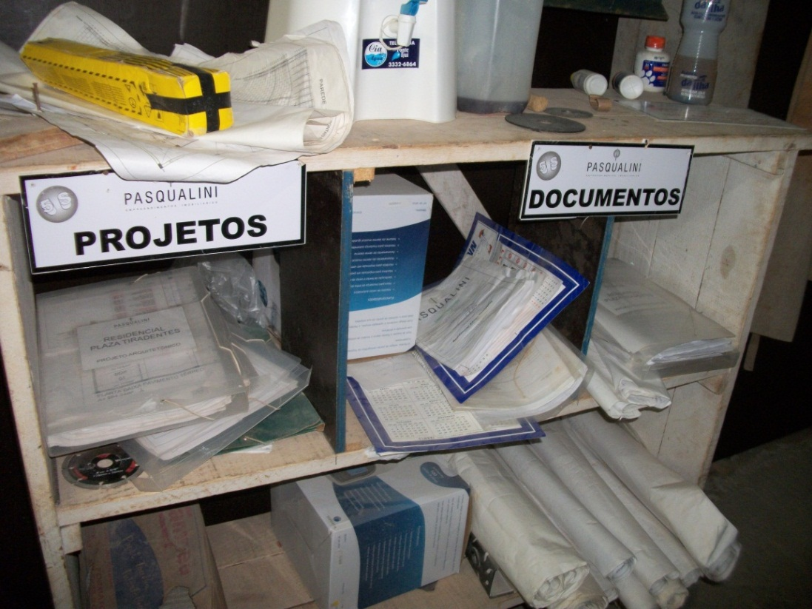
Figura 66 – Arquivo de plantas e documentos da obra

Fonte: Autoria própria

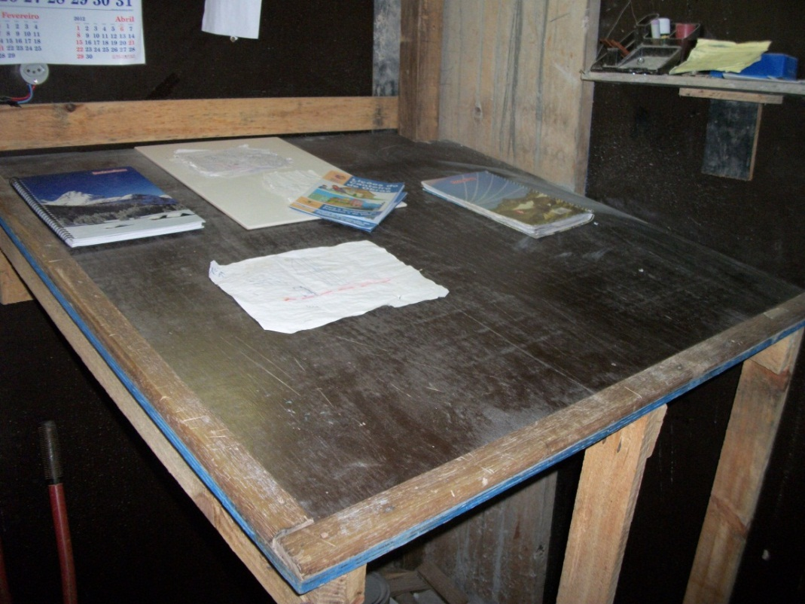
Figura 67 – Mesa para a leitura dos projetos

Fonte: Autoria própria

Figura 68 – Depósito de EPI´s e ferramentas

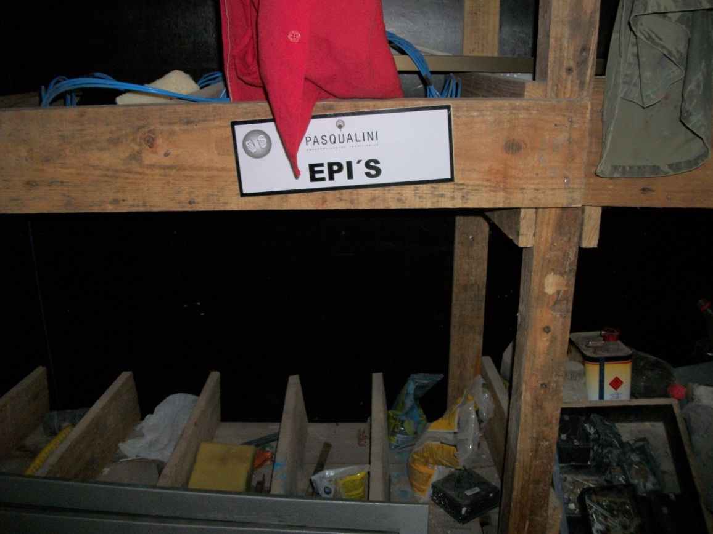
Fonte: Autoria própria

Figura 69 – Primeiros socorros
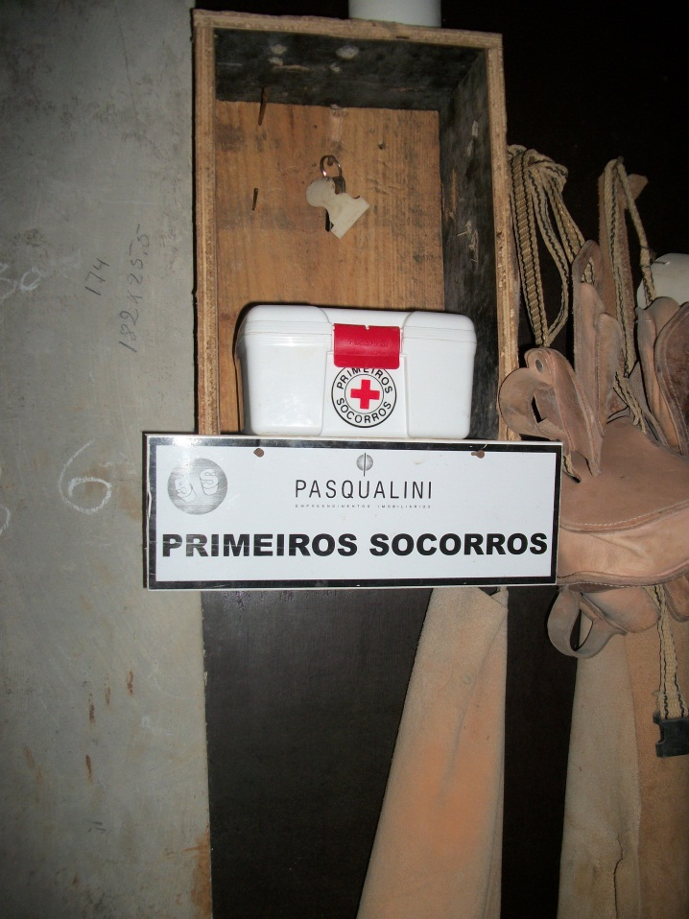

Fonte: Autoria própria

No almoxarifado, ficava o apontador que cuidava da retirada de todo o material (EPI´s, ferramentas, tinta, cerâmica, etc.), além do controle da chegada e saída de material. Na sua sala ficava estoque de alguns materiais , como mostra a figura 70.

Figura 70 – Estoque de materiais no almoxarifado

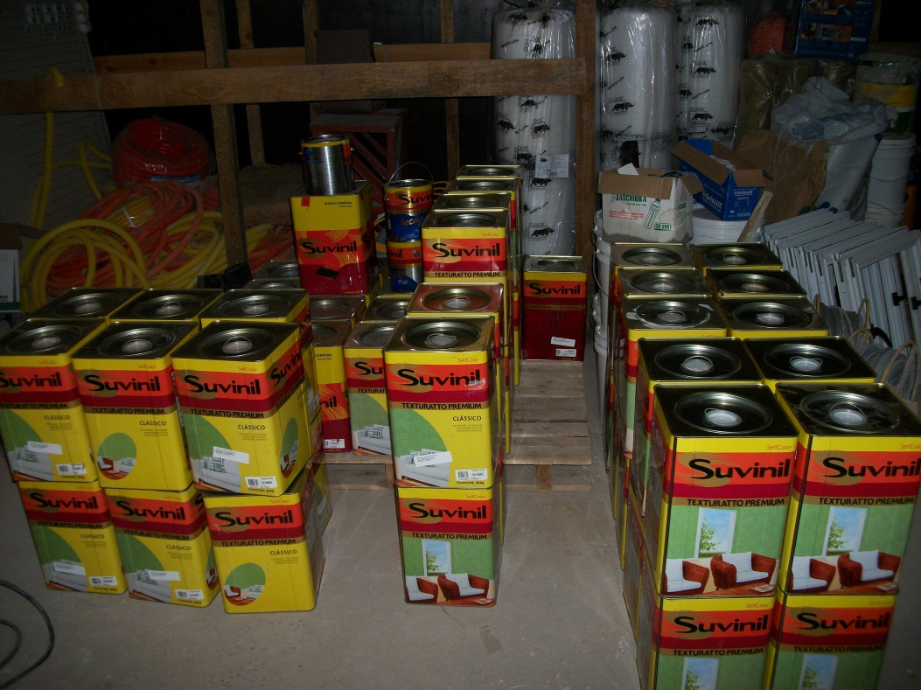
Fonte: Autoria própria

Segundo a NR 18, os materiais devem ser armazenados e estocados de modo a não prejudicar o trânsito de pessoas e de trabalhadores, a circulação de materiais, o acesso aos equipamentos de combate a incêndio, não obstruir portas ou saídas de emergência.

Áreas de vivência

A obra tem refeitório, banheiro, chuveiro, alojamento e vestiário. A NR 18 cita que os canteiros de obras devem dispor de: instalações sanitárias; vestiário; alojamento; local de refeições; cozinha, quando houver preparo de refeições; lavanderia; área de lazer; ambulatória (quando se tratar de frentes de trabalho com 50 ou mais trabalhadores). Essa obra tinha 30 trabalhadores contratados fora 8 terceirizados. Nas áreas de vivência devem ser previstos locais para recreação dos trabalhadores alojados, podendo ser utilizado o local de refeições para este fim.

Refeitório

A obra tem um refeitório, que serve de local para refeições e requente de alimentação. Localizado no pavimento térreo, onde nele se encontra: fogão, geladeira, mesa com bancada, pia, como mostra a figura 71.

Figura 71 – Vista do refeitório
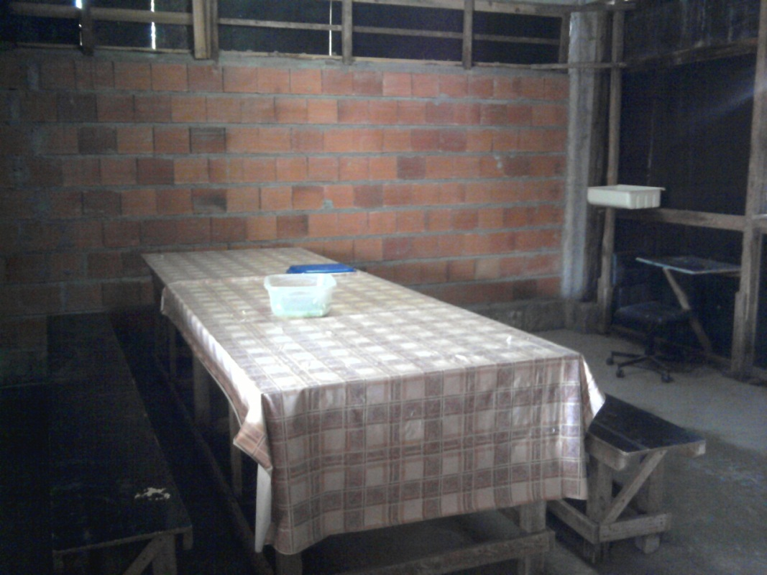

Fonte: Autoria própria

Segundo a NR 18, nos canteiros de obra é obrigatória a existência de local adequado para refeições e ele deve ter cobertura que proteja das intempéries, ter capacidade para garantir o atendimento de todos os trabalhadores no horário das refeições, ter ventilação e iluminação natural e/ou artificial, ter lavatório instalado em suas proximidades ou no seu interior, ter mesas com tampos lisos e laváveis, ter assentos em número suficiente para atender aos usuários. Independentemente do número de trabalhadores e da existência ou não de cozinha, em todo canteiro de obra deve haver local exclusivo para o aquecimento de refeições, dotado de equipamento adequado e seguro para o aquecimento.

Banheiro

A obra tem um banheiro, que dispõem de um vaso sanitário. Além de um chuveiro que se localiza na porta do lado, e uma pia do lado de fora. Esta localizado no pavimento térreo. A figura 72 demostra a porta de sua entrada.

Figura 72 – Porta do banheiro
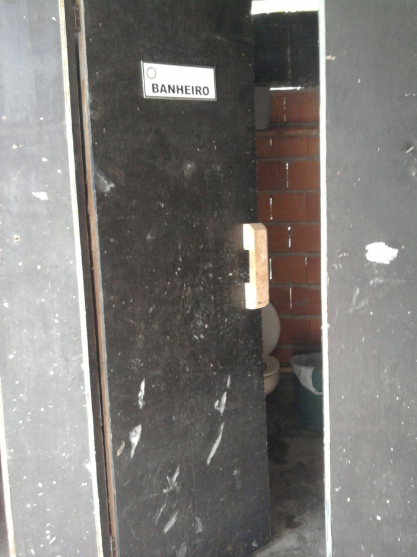

Fonte: Autoria própria

Segundo a NR 18, as instalações sanitárias devem ser mantidas em perfeito estado de conservação e higiene e ter portas de acesso que impeçam o devassamento e serem construídas de modo a manter o resguardo conveniente.

Vestiário e alojamento

A obra tem vestiário e alojamento. O vestiário era localizado no pavimento térreo, nele eram localizados armários individuas. O alojamento era num dos apartamentos, não pude ter acesso, mas nele continha colchão, televisão, cobertas, etc. A figura 73 mostra a porta do vestiário.

Figura 73 – Porta do vestiário

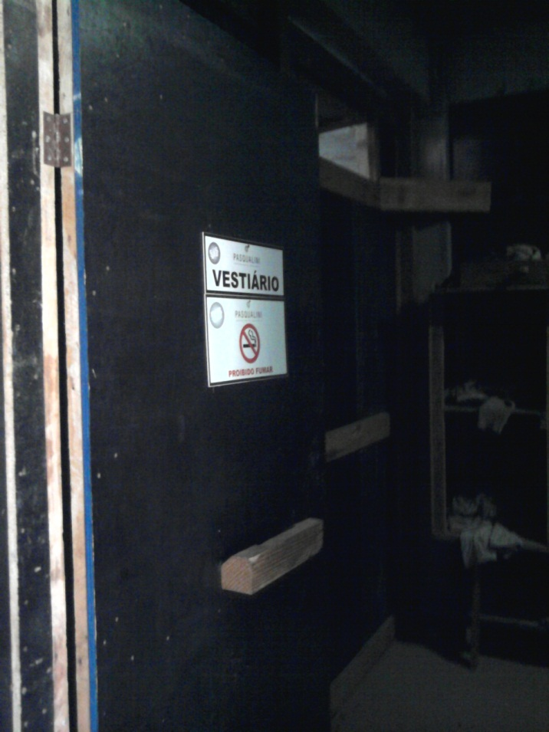

Fonte: Autoria própria

Segundo a NR 18, todo canteiro de obra deve possuir vestiário para troca de roupa dos trabalhadores que não residem no local. A localização do vestiário deve ser próxima aos alojamentos e/ou à entrada da obra, sem ligação direta com o local destinado às refeições. Os vestiários devem ser mantidos em perfeito estado de conservação, higiene e limpeza, além de ter bancos em número suficiente para atender aos usuários.

Nos alojamentos devem ter armários duplos individuais, é proibido cozinhar e aquecer qualquer tipo de refeição dentro do alojamento, além de serem mantidas em permanente estado de conservação, higiene e limpeza. As camas devem dispor de lençol, fronha e travesseiro em condições adequadas de higiene, bem como cobertor, quando as condições climáticas assim o exigirem. Além de serem individuais.

Tapume

Na fachada leste da obra, ou seja, na sua entrada tinha um tapume com porta, que limitava a entrada de pessoas estranhas, além de um “portão”, onde era feita a entrada de materiais. No tapume eram penduradas as placas de identificação da obra (figura 74), placas comerciais e avisos. O tapume tinha uma altura de mais de 2 metros. A figura 75 o tapume fechando a obra.
Figura 74 – Porta de entrada da obra
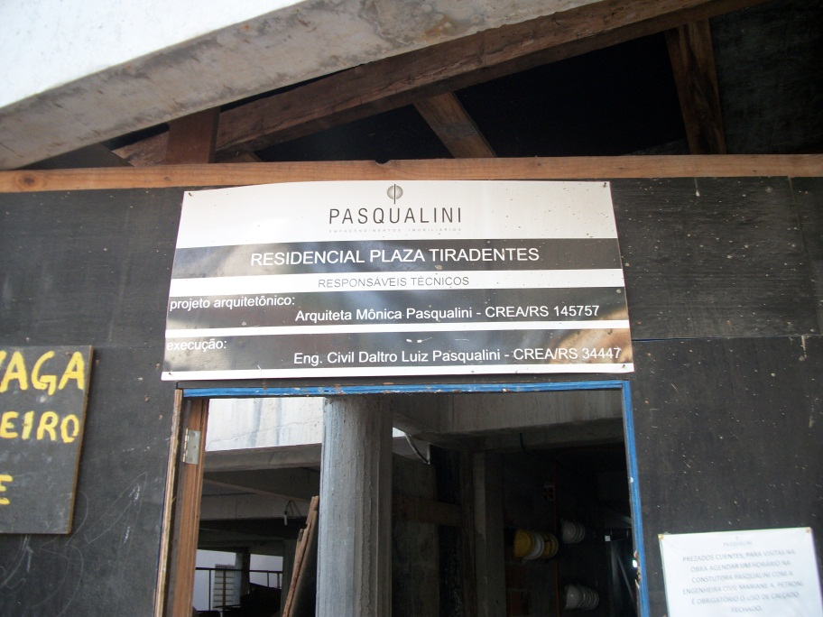

Fonte: Autoria própria

Figura 75 – Tapume cercando a obra
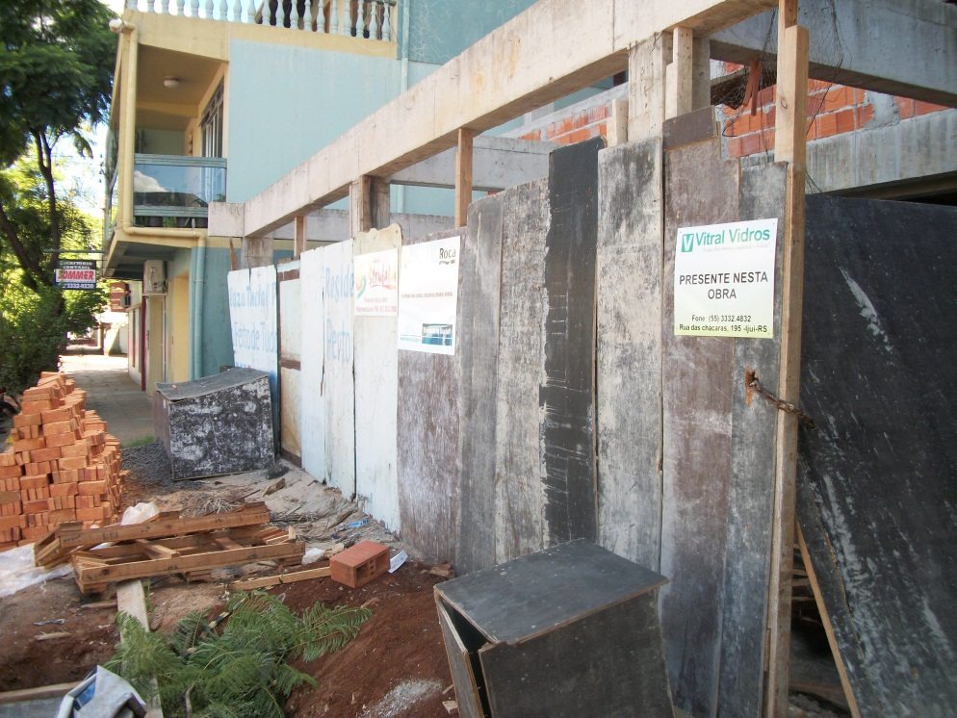

Fonte: Autoria própria

Conforme a NR 18, é obrigatória a colocação de tapumes sempre que se executarem atividades da indústria da construção, de forma a impedir o acesso de pessoas estranhas aos serviços. Os tapumes devem ser construídos e fixados de forma resistente, e ter altura mínima de 2,20m.

  - Segurança no trabalho

Todos os itens descritos nessa parte do relatório servem para diminuir/eliminar o risco de acidente de trabalho, causado pelos agentes ambientais ou derivados do próprio exercício do trabalho. Eles se dividem basicamente em: EPI´s, sinalização e prevenção de incêndio.

EPI´s

Os equipamentos de proteção individual (EPI) correspondem a terceira e ultima linha de defesa do trabalhador, utilizado somente quando a primeira e a segunda linha de defesa não eliminam o risco. Os EPI´s encontrados na obra foram: Capacetes, luvas, botinhas, óculos, protetor auditivo e cinto de segurança. Todos os equipamentos eram fornecidos pela empresa.

Os capacetes tem o uso obrigatório para todos a partir de entrada no canteiro de obra, tem a finalidade de evitar impactos na cabeça, e é usado por todos os funcionários da empresa. As luvas os funcionários que lidavam com argamassa ou objetos cortantes era obrigado a sua utilização. A figura 76 mostra um funcionário utilizando luvas e capacete.

Figura 76 – Utilização de capacete e luvas na obra
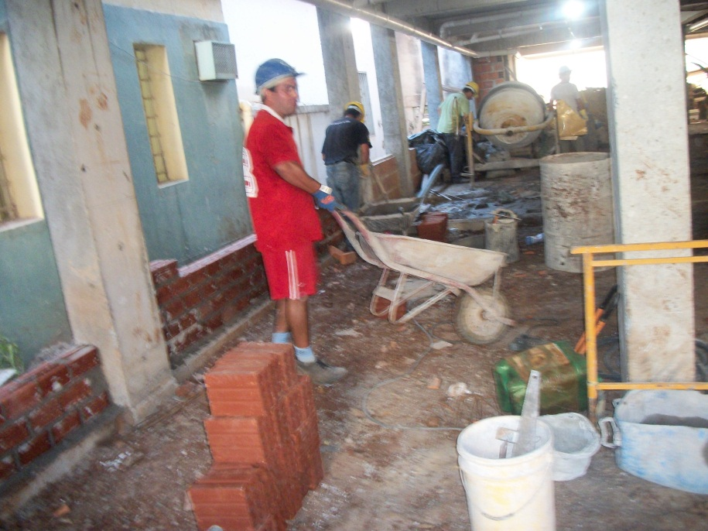

Fonte: Autoria própria

Os protetores auditivos eram obrigatórios quanto à atividade exercida provocava muito ruído, ou seja, quando era preciso cortar alguma coisa era utilizado. Os cintos de segurança eram utilizados nos trabalhos realizados sob altura (acima de 2 metros), ou seja, nos andaimes ou plataformas (figura 77). Nos andaimes, os cintos de segurança eram amarrados na armadura da laje do ultimo pavimento, conforme figura 78.

Figura 77 – Utilização de cinto de segurança sobre plataformas
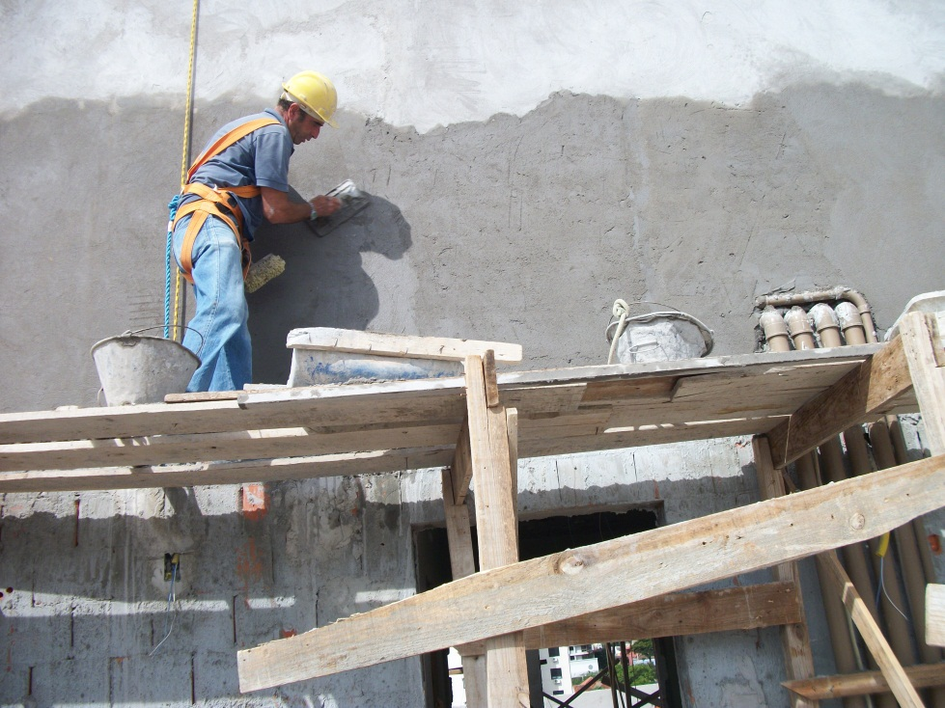

Fonte: Autoria própria

Figura 78 – Amarração do cinto de segurança sobre a armadura da laje
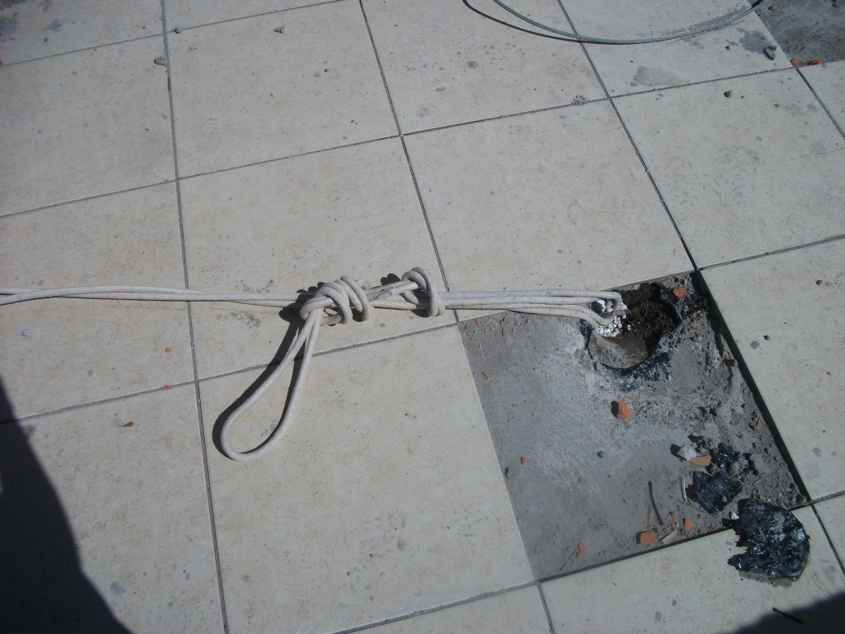

Fonte: Autoria própria

A NR 6 considera Equipamento de Proteção Individual - EPI, todo dispositivo ou produto, de uso individual utilizado pelo trabalhador, destinado à proteção de riscos que ameaçam a segurança e a saúde no trabalho. Cita que toda empresa é obrigada a fornecer aos empregados, gratuitamente, EPI adequado ao risco, em perfeito estado de conservação e funcionamento.

Conforme a NR 6 , os equipamentos são classificados para cada risco, ou seja, para cabeça capacete que serve para proteção contra impactos de objetos sobre o crânio, para as mãos, luvas que servem para proteção das mãos contra agentes abrasivos, escoriantes ,cortantes, perfurantes, químicos e etc. Para os pés, calçados que servem para proteção contra impactos de quedas de objetos ou pisar sobre objetos. Para os olhos, óculos que servem para proteção dos olhos contra impactos de partículas volantes.

Sinalização

Na obra tinha placas de sinalização, placas de sinalização de perigo (figura 79) e placas de lembretes, como use seu EPI (figura 80), também a placas de identificação de lugares (figura 81). As placas de perigos eram instaladas em lugares onde havia perigo de queda, ou onde se devia ter cuidado com o piso (pregos). A figura 79 mostra o cuidado com o vão dos elevadores.

Figura 79 – Placas de sinalização de perigo

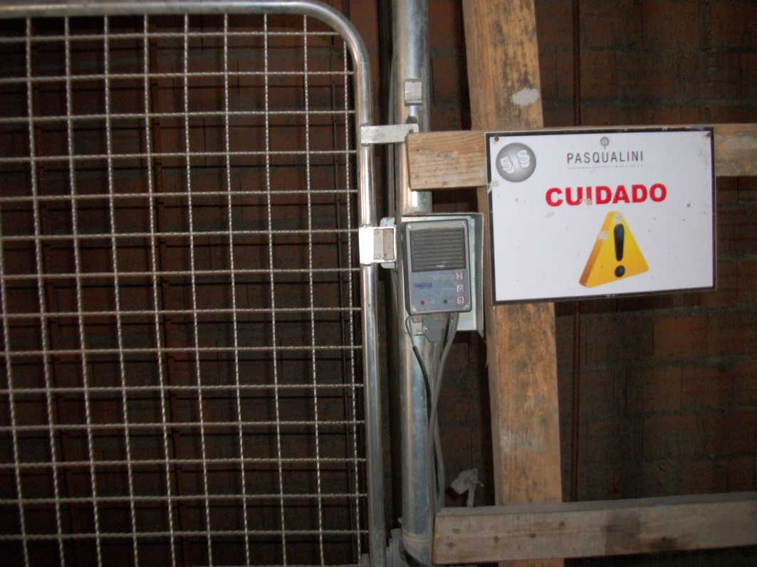
Fonte: Autoria própria
Figura 80 – Placas de lembretes

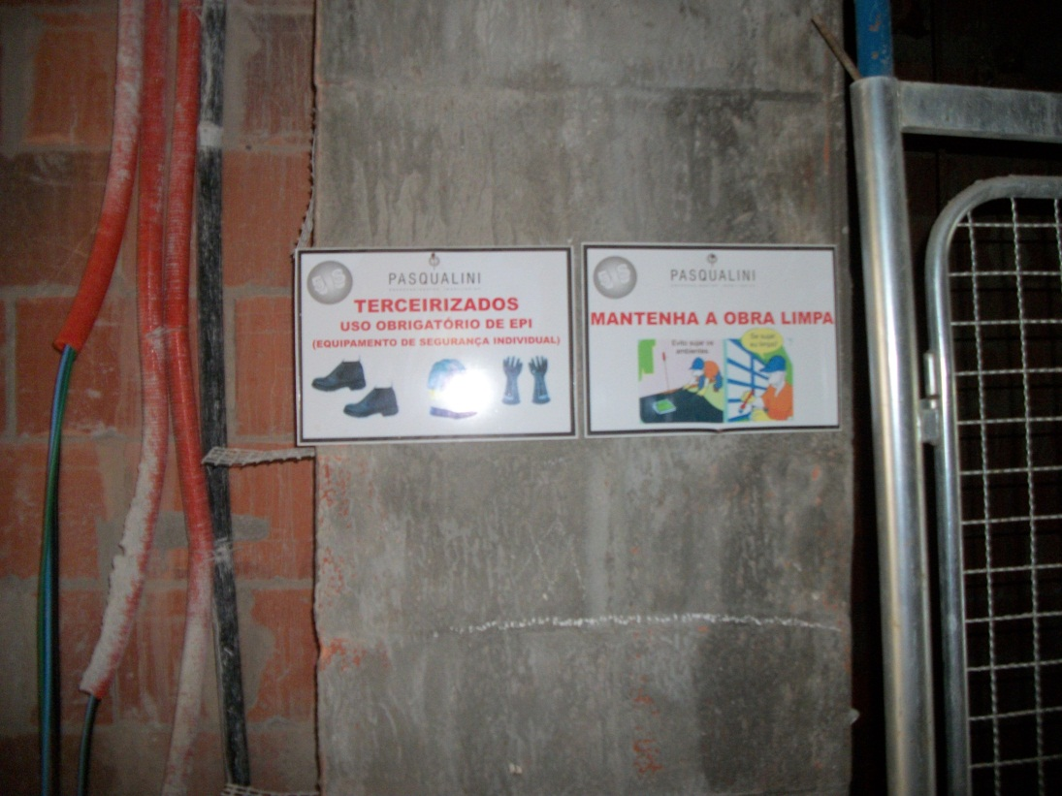
Fonte: Autoria própria

Figura 81 – Placas de sinalização de lugares

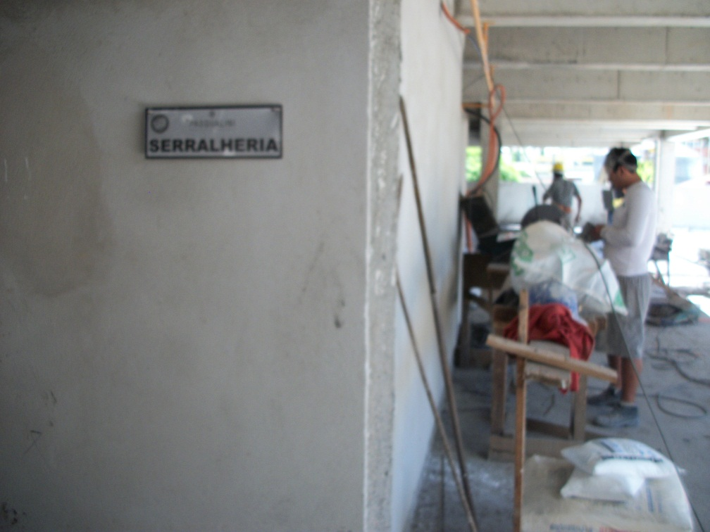
Fonte: Autoria própria

Nos apartamentos, tinham placas que serviam de controle de materiais que tinham que ir para cada apartamento, mostrado na figura 82.

Figura 82 – Quantitativa de materiais usados no apartamento
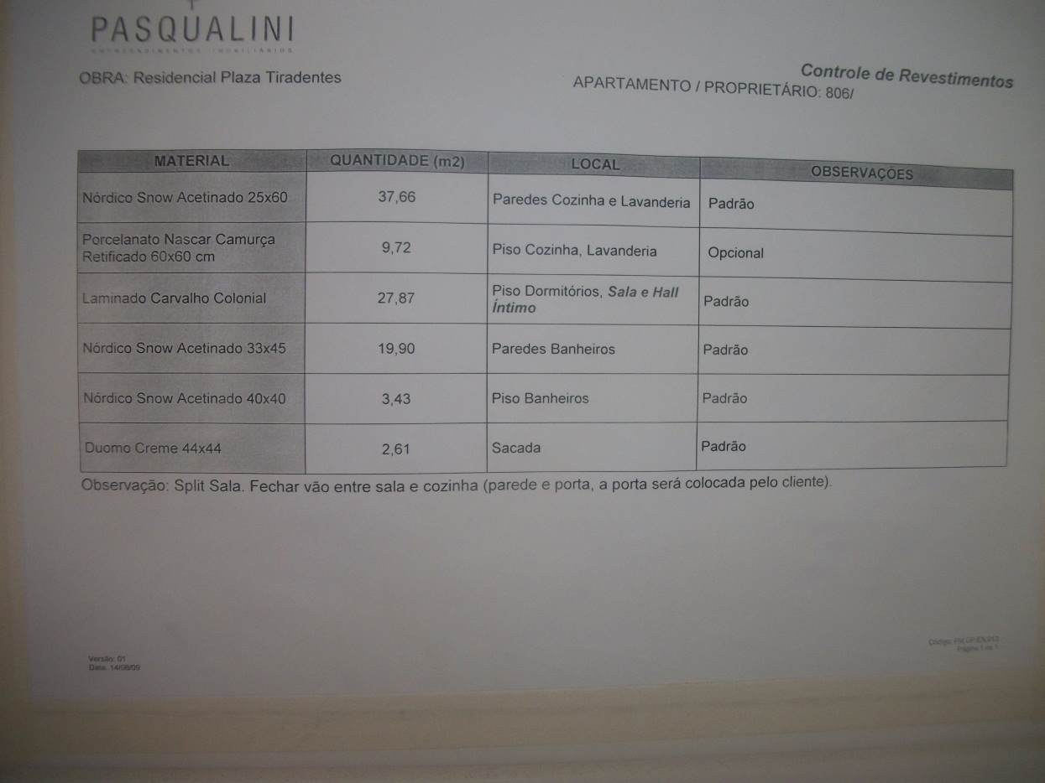

Fonte: Autoria própria

Segundo a NR 18, o canteiro de obras deve ser sinalizado com o objetivo de: identificar os locais de apoio que compõem o canteiro de obras; indicar as saídas por meio de dizeres ou setas; manter comunicação através de avisos, cartazes ou similares; advertir contra perigo de contato ou acionamento acidental com partes móveis das máquinas e equipamentos; advertir quanto a risco de queda; alertar quanto à obrigatoriedade do uso de EPI, específico para a atividade executada, com a devida sinalização e advertência próximas ao posto de trabalho.

- Etapas observadas nA OBRA 2
  - Contrapiso/Piso

Foi acompanhada a execução de um contrapiso de traço 1:4(cimento: areia). Para a sua execução foi limpo a laje onde seria aplicado o contrapiso (figura 83). Depois colocado taquinhos na qual o nível do contra piso se baseou (figura 84).

Figura 83– Limpeza da laje para a realização do contrapiso
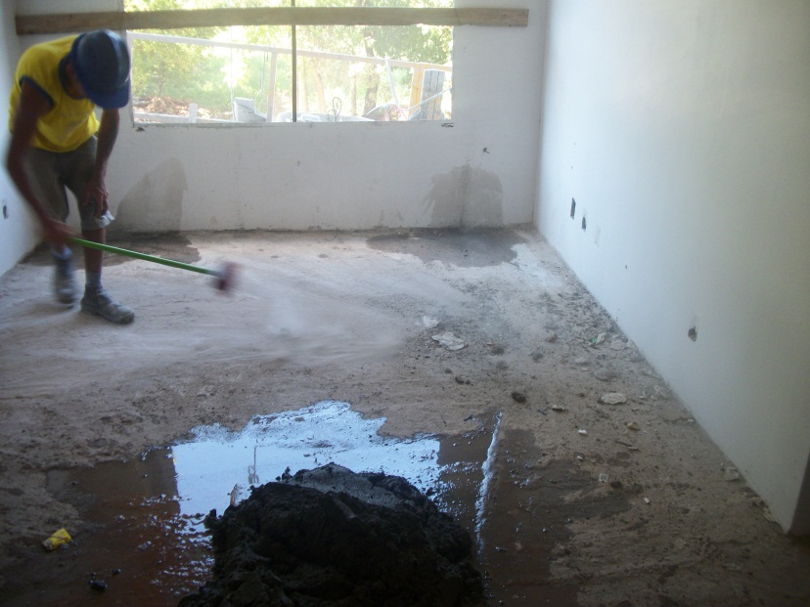

Fonte: Autoria própria

Figura 84 – Taquinhos colocados
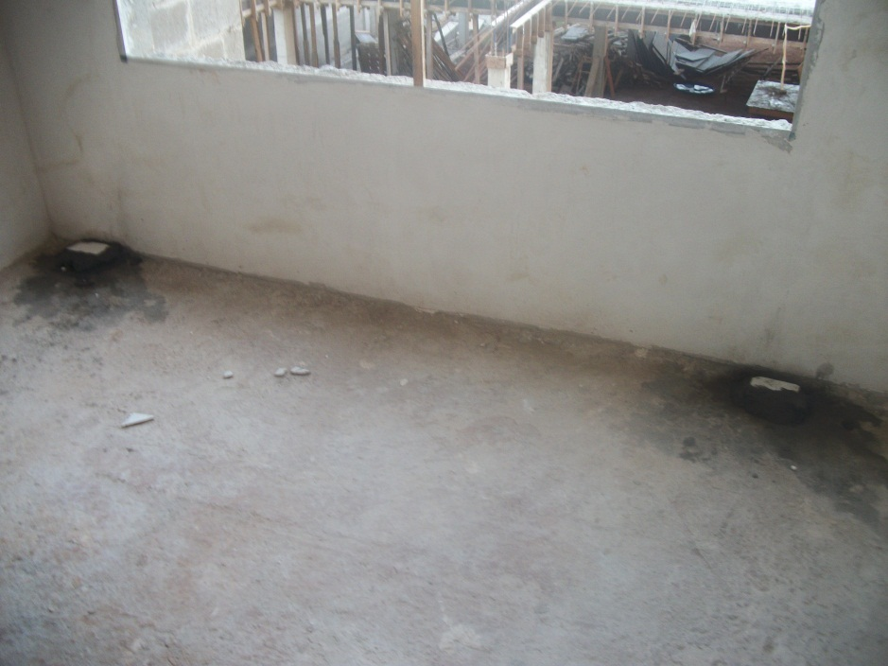

Fonte: Autoria própria

Depois era preenchido o espaço entre os taquinhos com massa, denominada de mestra (figura 85). A mestra serve para se seguir o alinhamento completo do piso. Quando a mestra estava seca era preenchido o piso com massa e sarrafado com uma régua de madeira, até ficar no nível das mestras. (figura 86). Depois de sarrafeamento o piso deve receber um outro acabamento por cima ou um desempenamento, para melhorar o alisamento, caso não receba outro acabamento. A figura 87 mostra o contrapiso já sarrafeado.

Figura 85 – Mestras do contrapiso
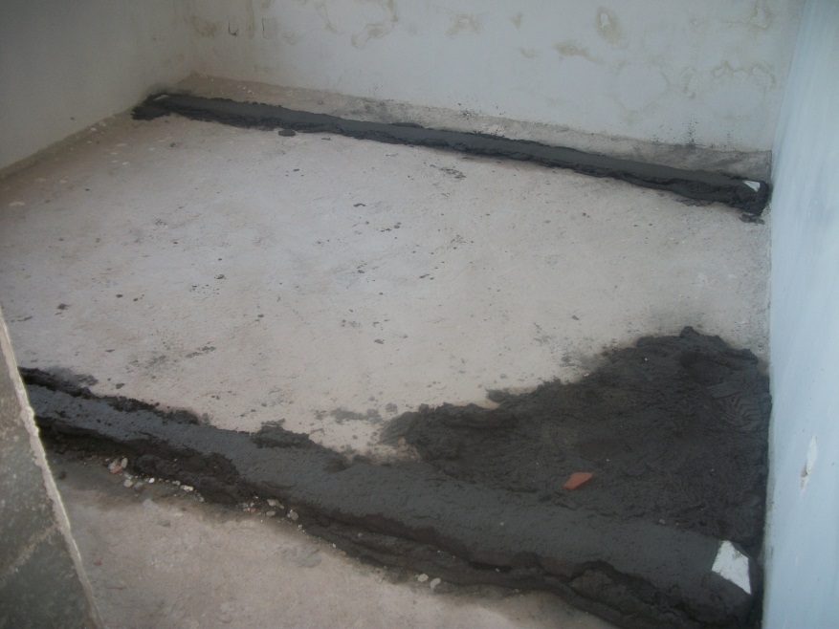

Fonte: Autoria própria

Figura 86 – Contrapiso sendo reguado
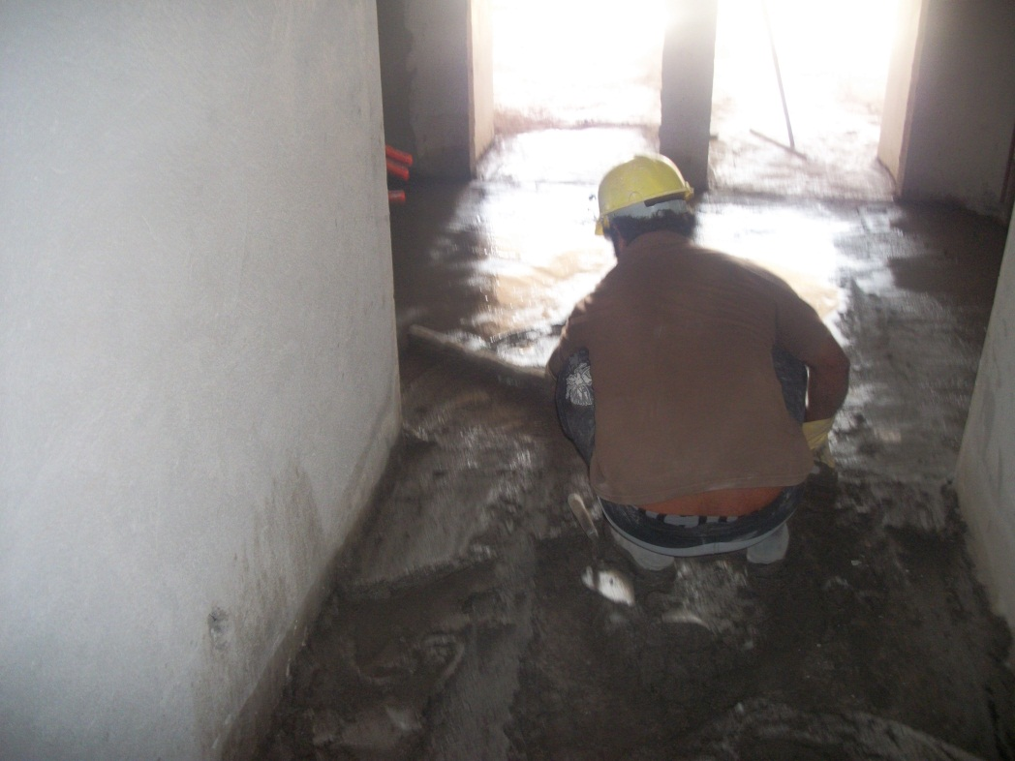

Fonte: Autoria própria
Figura 87 – Contrapiso reguado
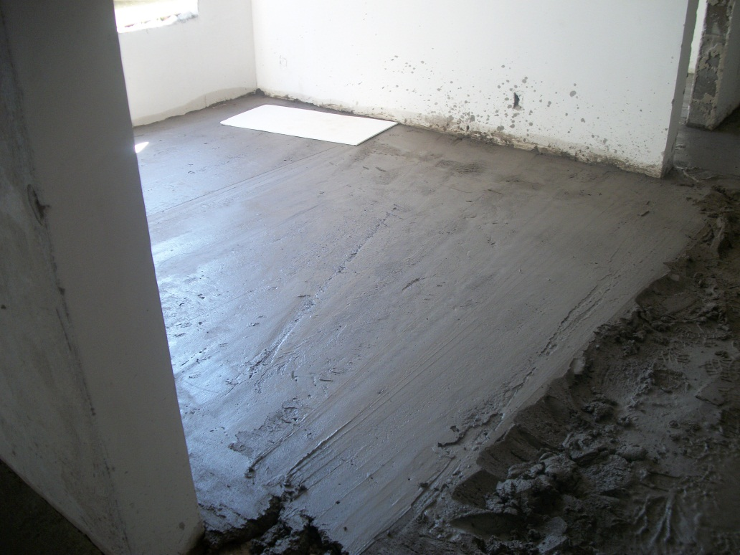

Fonte: Autoria própria

Segundo Milito, sobre as lajes devemos realizar uma argamassa de regularização, que em certos casos poderá ser a própria argamassa de assentamento. Dependendo da finalidade da regularização existe um tipo mais indicado de traço de argamassa.

Mas a maneira de fazer é muito parecida (se não igual) a das paredes argamassadas, citadas na pagina 25 desse trabalho.

  - Revestimento de parede argamassado

Foi acompanhada a realização do revestimento argamassa no exterior do prédio. Esse serviço foi realizado através de andaimes da marca Baram (os mesmos utilizados no Ed. Tiradentes).

Para a realização do revestimento, foram no primeiro momento chapiscadas as paredes (figura 88), depois colocados tacos para determinar a espessura do emboço e emassado, não foram utilizadas as mestras. Depois do emassamento, foi feito o sarrafeamento, com um sarrafo de alumínio, de cima para baixo. O traço do emboço é o 1:1,5:8( cimento: cal: areia).

A figura 89 demostra o sarrafeamento e o desempeno da parede, o sarrafo para tirar o excesso de massa e o desempeno para dar um alisamento para o emboço. Sobre esse emboço ira um reboco feito de cal fina.

Figura 88 – Parede exterior chapiscadas
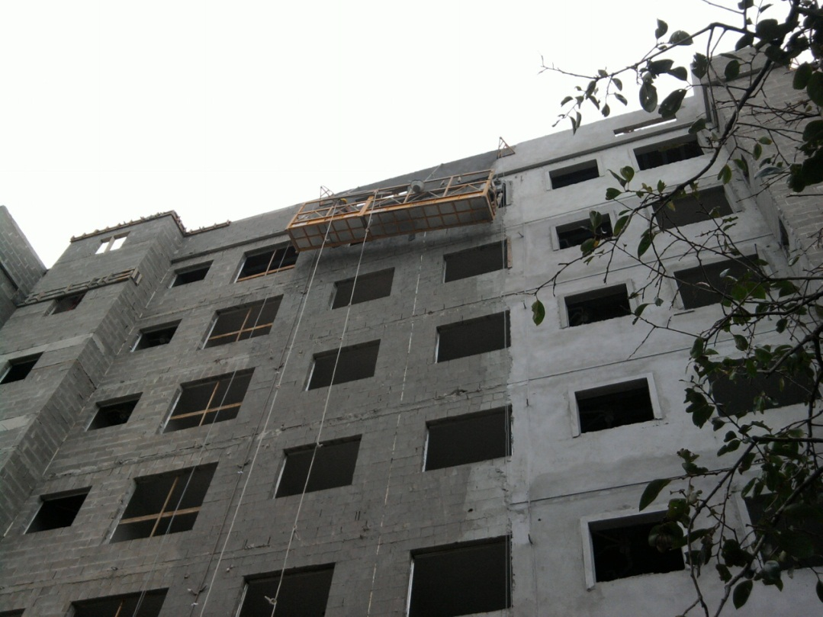

Fonte: Autoria própria

Figura 89 – Parede exterior emassada, e sendo sarrafeada e desempenada
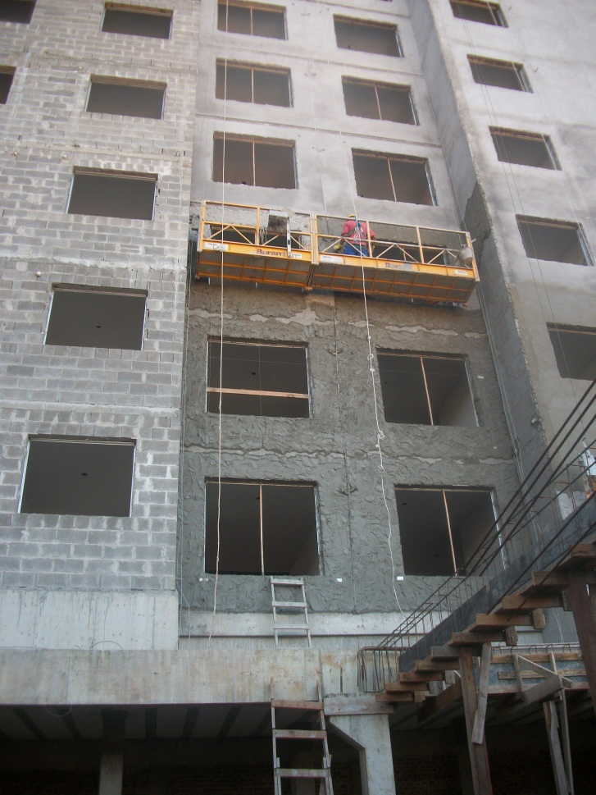

Fonte: Autoria própria

  - Revestimento de parede cerâmico ou azulejo

Nas paredes da cozinha e do banheiro, sobre o emboço, foi aplicado revestimento cerâmico. A figura 90 mostra a parede na qual será aplicado o revestimento. Esse revestimento foi fixado com argamassa colante, AC-I, da marca Fortaleza, mostrado na figura 91.
Figura 90 – Parede emboçada onde será aplicado o revestimento cerâmico
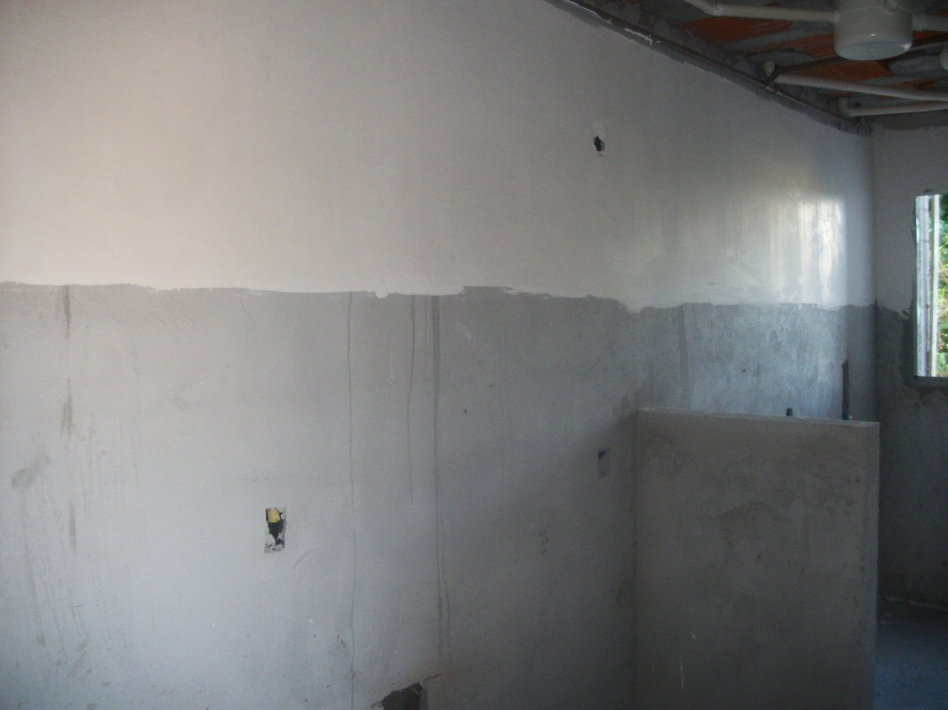

Fonte: Autoria própria

Figura 91 – Argamassa colante utilizada no revestimento cerâmico
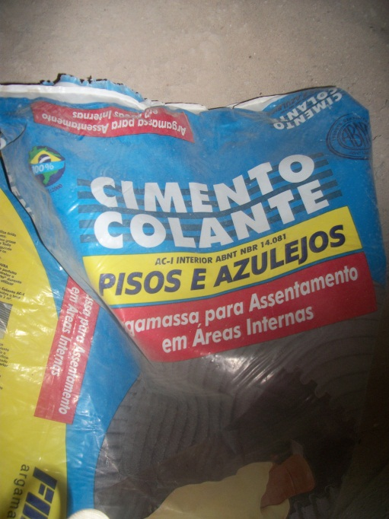

Fonte: Autoria própria

Essa massa é preparada com a mistura de água. A massa era aplicada sobre a parte de trás da cerâmica, conforme figura 92. Depois fixada na parede, martelada com um martelo de ponta de borracha para melhor sua fixação. Entre uma peça cerâmica e outra, era utilizado um espaçador de 5 mm (figura 93). Depois de um tempo de secagem da argamassa, os vãos eram rejuntados (figura 94).

Figura 92 – Preenchimento de massa na peça cerâmica
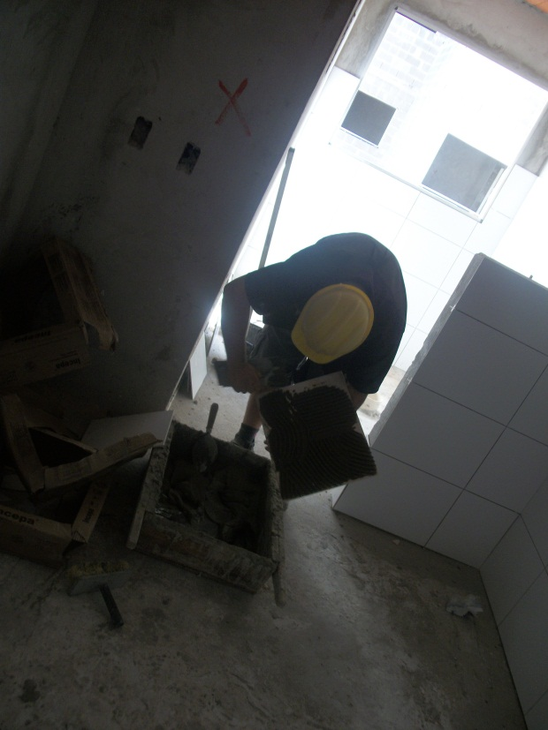

Fonte: Autoria própria

Figura 93 – Peça cerâmica fixa na parede com espaçadores
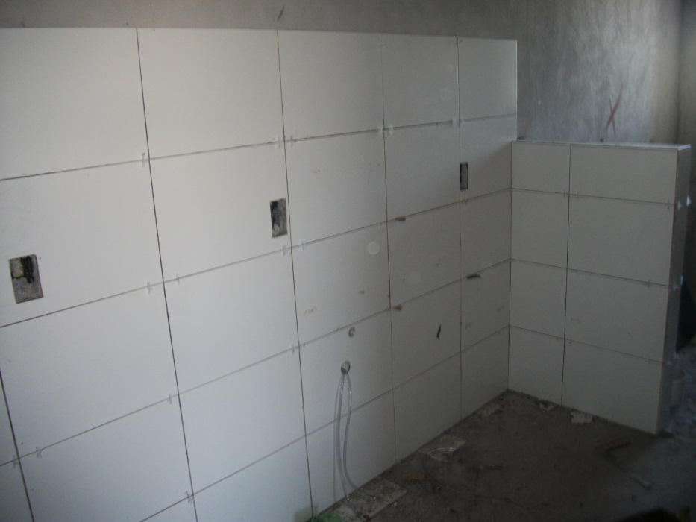

Fonte: Autoria própria
Figura 94 – Peça cerâmica já rejuntada
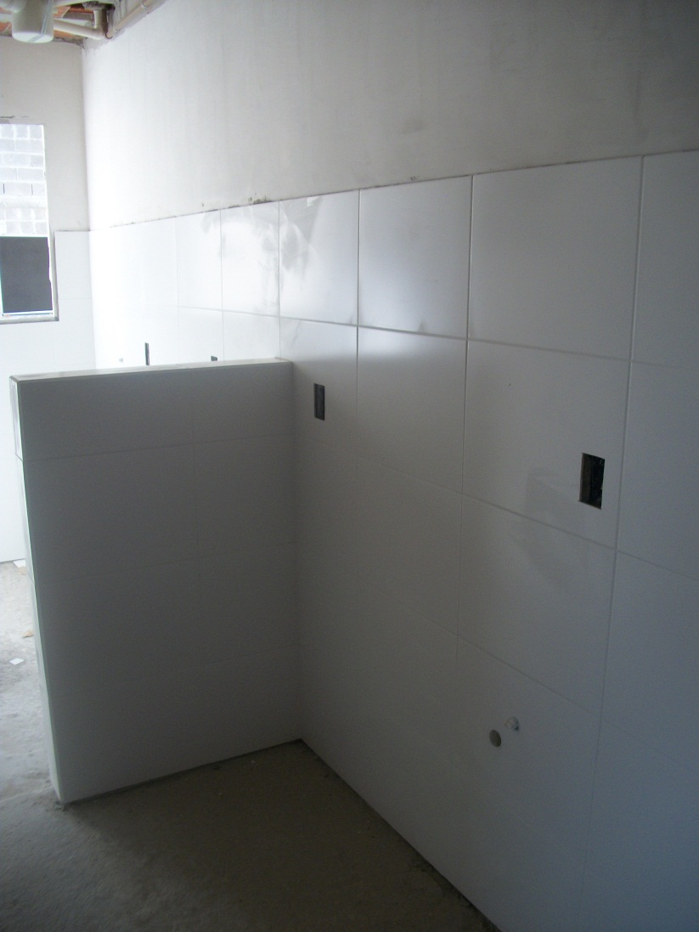

Fonte: Autoria própria

O revestimento cerâmico era preenchido até uma determinada altura, depois dessa altura a parede era rebocada com uma massa de cal fina.

  - Organização do canteiro de obra

Materiais utilizados na obra

No pavimento térreo, ficava o estoque de material (brita, areia, cimento, cal, rejunte, etc). Os materiais que eram utilizados para a fabricação de argamassa ou de concreto, ficavam próximos da betoneira (figura 95), ou seja, ficava o monte de brita (figura 96), a areia media (figura 97). Perto da betoneira também ficam placas que sinalizavam traços necessários na obra, conforme demonstra figura 98.

Figura 95 – Betoneira utilizada na obra
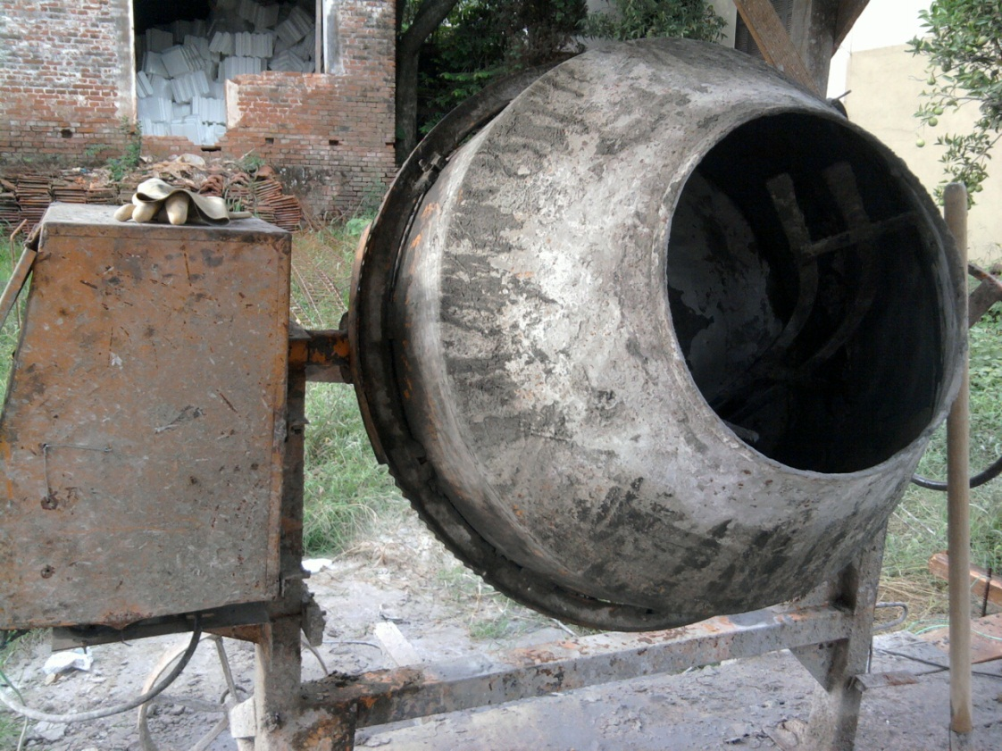

Fonte: Autoria própria

Figura 96 – Brita utilizada na obra
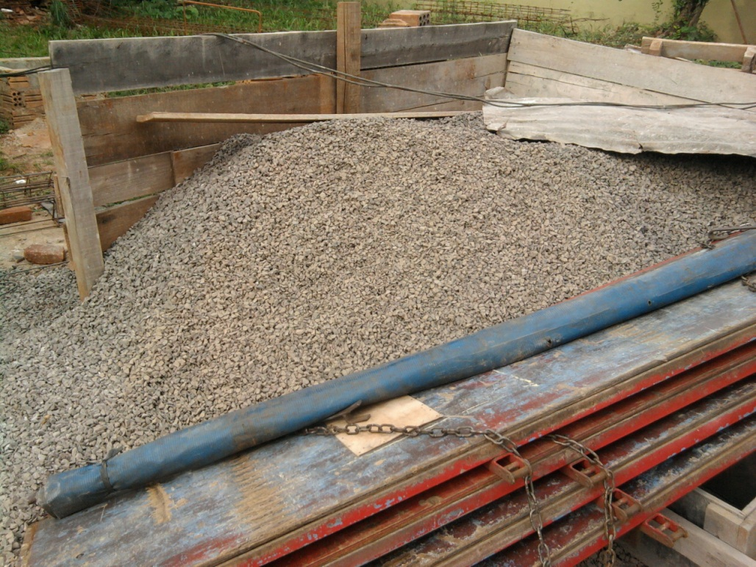

Fonte: Autoria própria

Figura 97 – Areia utilizada na obra
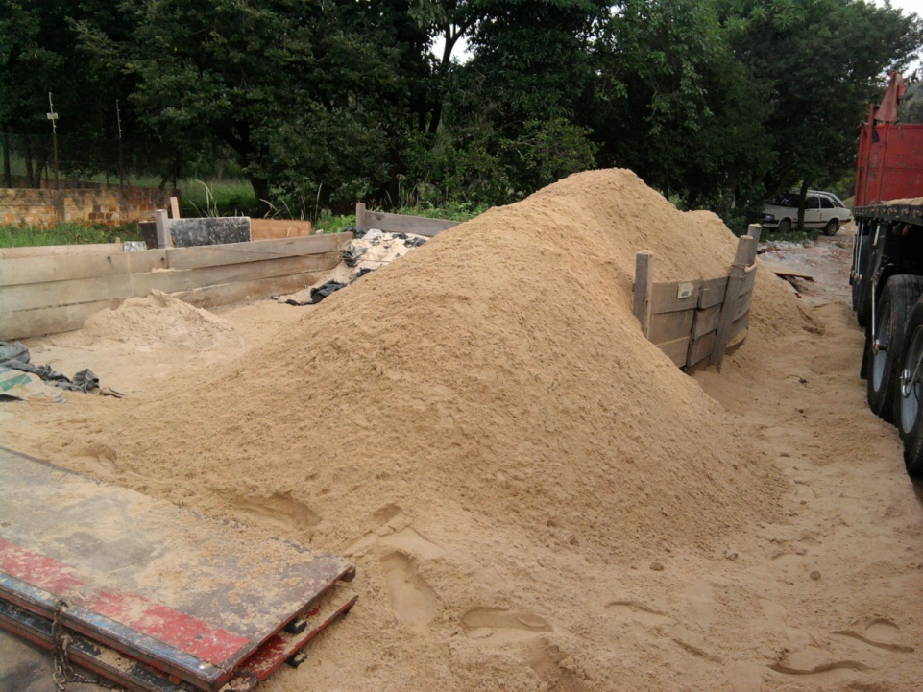

Fonte: Autoria própria

Figura 98 – Sinalização de traços utilizados na obra
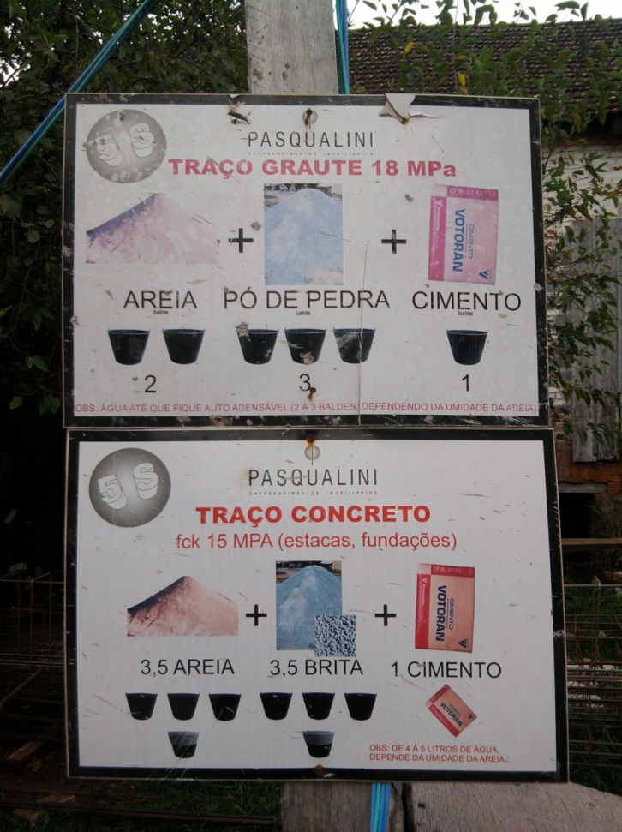

Fonte: Autoria própria

Caso se se precisa de uma areia mais limpa, tinham uma peneira (figura 99) para se peneirar essa areia. O cimento, a cal, a argamassa colante e a argamassa de rejunte eram guardados num depósito ao lado do almoxarife. As figuras 100,101 e 102 demostram esses materiais guardados além de mostrar que eles estão colocados sob uma tabua para proteger da umidade provinda do solo.
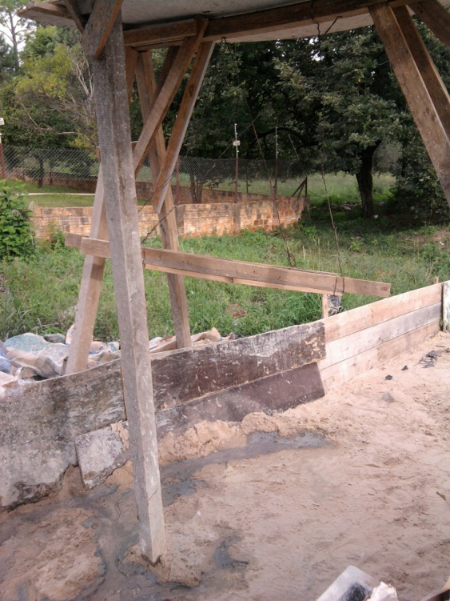
Figura 99 – Peneira para a areia

Fonte: Autoria própria

Figura 100 – Estoque de cimento e rejunte
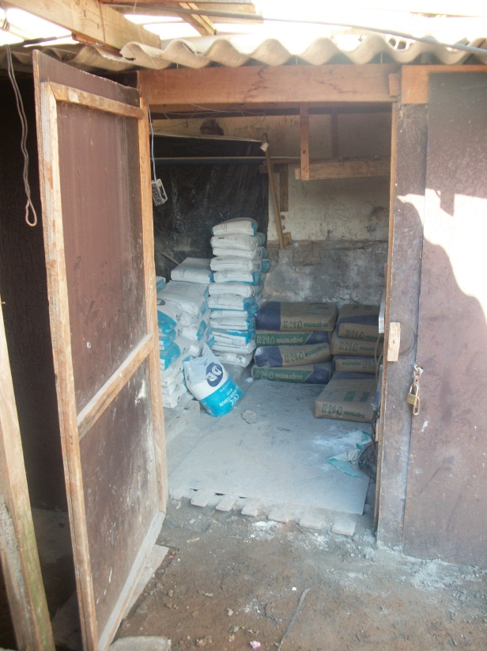

Fonte: Autoria própria
Figura 101 – Estoque de rejunte e cal

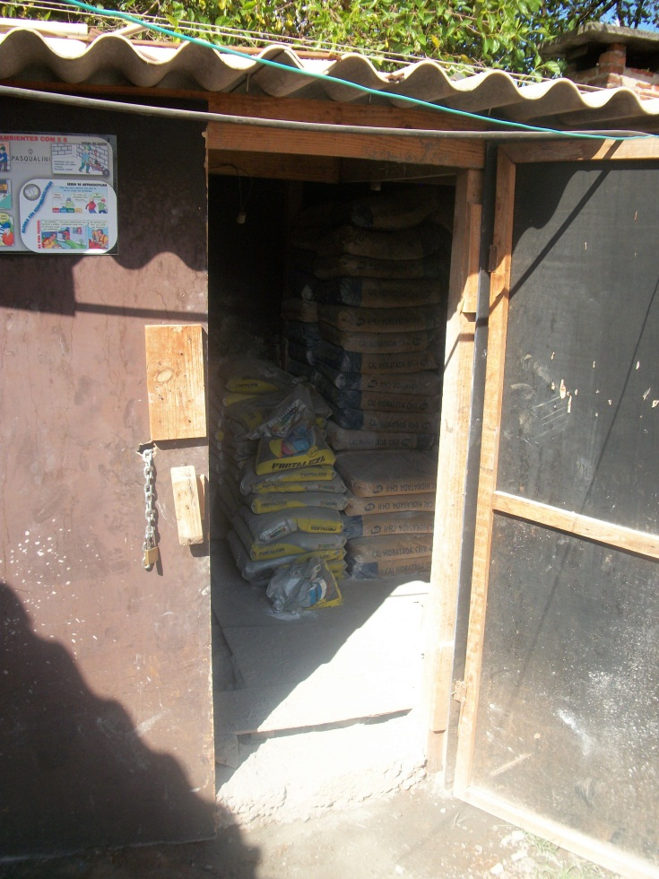

Fonte: Autoria própria

Figura 102 – Estoque de argamassa colante
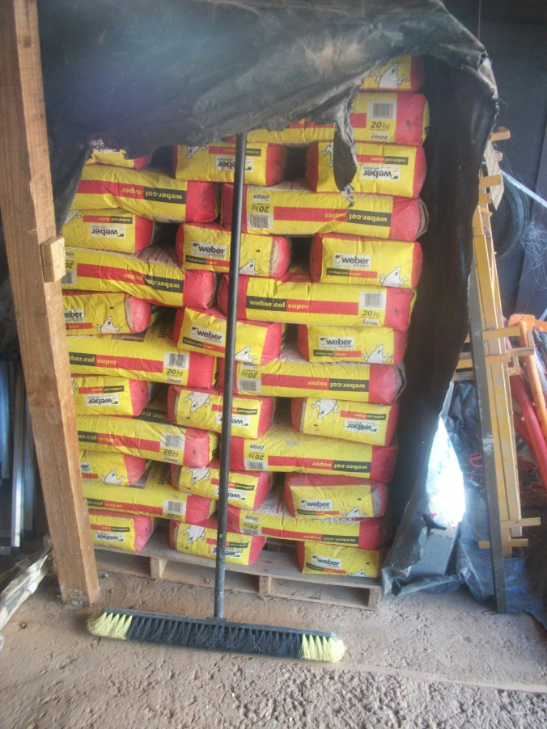

Fonte: Autoria própria

Segundo a NR 18, os materiais devem ser armazenados e estocados de modo a não prejudicar o trânsito de pessoas e de trabalhadores, a circulação de materiais, o acesso aos equipamentos de combate a incêndio, não obstruir portas ou saídas de emergência.

A fabricante da cal especifica que os sacos devem ser empilhados de maneira estável e seguros, e com estrados de madeira para evitar contato da carga com o chão. A fabricante do cimento recomenda no máximo uma pilha de 10 sacos de altura, a fabricante da argamassa colante cita que o material deve ser estocado em local seco e arejado, sobre estrado elevado do solo, em pilhas com, no máximo, 1,5m de altura, em sua embalagem original fechada.

Áreas de vivência

A obra tem refeitório, banheiro, alojamento e vestiário. A NR 18 cita que os canteiros de obras devem dispor de: instalações sanitárias; vestiário; alojamento; local de refeições; cozinha, quando houver preparo de refeições; lavanderia; área de lazer; ambulatória (quando se tratar de frentes de trabalho com 50 ou mais trabalhadores). Essa obra tinha 26 trabalhadores contratados. Nas áreas de vivência devem ser previstos locais para recreação dos trabalhadores alojados, podendo ser utilizado o local de refeições para este fim.

Refeitório

A obra tem um refeitório, que serve de local para refeições e requente de alimentação. Localizado no apartamento 205 de um dos blocos, onde nele se encontra: fogão, geladeira, mesa com bancada, pia, como mostra a figura 103 e 104.
Figura 103 – Mesa do refeitório
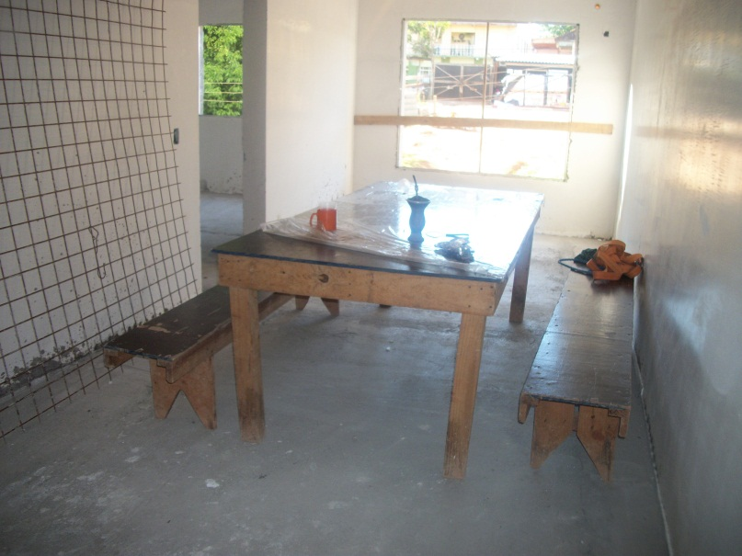

Fonte: Autoria própria
Figura 104 – Utensílios do refeitório
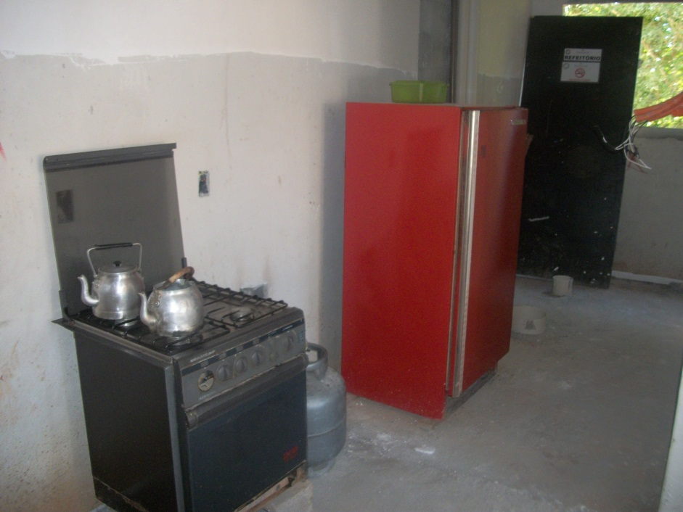

Fonte: Autoria própria

Demais locais

O dormitório ficava bem na frente próximo ao almoxarifado, e ao escritório. A figura 105 mostra a porta de entrada desses cômodos.

Figura 105 – Porta do dormitório
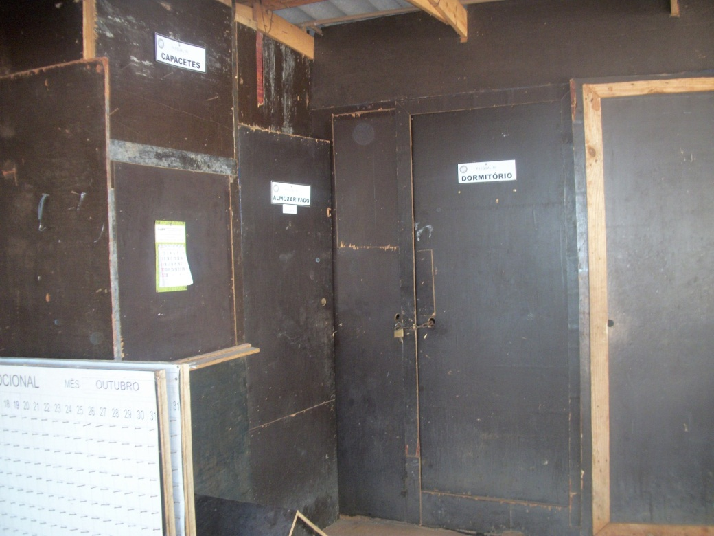

Fonte: Autoria própria

CONSIDERAÇÕES FINAIS

O aprendizado conseguido com o estagio foi de uma enorme importância para a formação acadêmica do graduando, esse aprendizado se deu na convivência com os trabalhadores (pedreiros, mestre de obra, serventes), de ver na pratica o que só se viu no teórico, além de conhecer técnicas e materiais de construção.

Como da pra se ver pelo relatório, se deu maior acompanhamento em uma obra do que na outra, por três motivos: O primeiro é por essa obra ser mais perto da minha residência, facilitando assim o deslocamento, a segunda é que a obra 1 estava em faze de termino, ou seja, estava com etapas menos “brutas” para se ver, e o terceiro motivo, é que por estar em fase de acabamento e por ter um prazo curto, muitos funcionários da obra 2 foram realocados para a obra 1. Ficando assim apenas 8 funcionários no Terra Nova, que não avançavam muito a obra.

REFERÊNCIAS BIBLIOGRÁFICAS

ASSOCIAÇÃO BRASILEIRA DE NORMAS TÉCNICAS. NBR 14833: Revestimento de pisos laminados melamínicos de alta resistência. Rio de Janeiro, 2002. Disponível em <
http://dc253.4shared.com/doc/JTtescaD/preview.html>.

ARGAMASSA COLANTE WEBER. Disponível em < http://www.weber.com.br/assentar-revestimentos/o-guia-weber/produtos/ceramicas-areas-internas-e-externas-piscinas-fachadas-e-areas-de-alto-trafego/webercol-super-cimentcola.html> Acesso em 17/06/2012

AZEREDO, H. A. O edifício e seu acabamento. 7 ed. São Paulo: Editora Edgard Blücher LTDA., 2004.

BORGES, A. C. Prática das pequenas construções: Prática de Construção Civil. 9 ed. São Paulo: Editora Edgard Blücher LTDA., 2009.. v.1.

CANTARELLI, G. M. Notas de aula de construção civil I e II, 2010.

CIMENTO SUPREMO. Disponível em < http://www.supremocimento.com.br/site/>. Acesso em 17/06/2012

DURAFLOOR®: Produtos e dicas de instalação. Disponível em < http://www.durafloor.com.br/Durafloor/web/ > Acesso em 17/06/2012

HUGON, A. Técnicas de construção - 1. [S.l] Editora Hemus, 2004.

NORMA REGULAMENTADORA. NR 6: Equipamento de proteção individual – EPI. [S.l.], 2011. Disponível em < http://portal.mte.gov.br/legislacao/normas-regulamentadoras-1.htm>

NORMA REGULAMENTADORA. NR 18: Condições e meio ambiente de trabalho na indústria da construção. [S.l.], 2011. Disponível em < http://portal.mte.gov.br/legislacao/normas-regulamentadoras-1.htm>

MILITO, J. A. Técnicas de construção civil e construção de edifícios ,[S.l], 2002. Disponível em < http://www.puxandolegal.com/apostilas/apostila-tecnicas-de-construcao-civil-e-contrucao-de-edificios.html>

PASQUALINI EMPREENDIMENTOS IMOBILIÁRIOS. Disponível em < http://www.pasqualini.com.br/home.php>. Acesso em 17/06/2012

ANEXO A

ANEXO B

